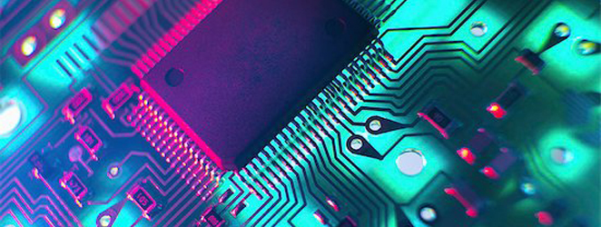

**ELECTRONICIEN/NE CFC  
 ELEKTRONIKER/IN-EFZ**

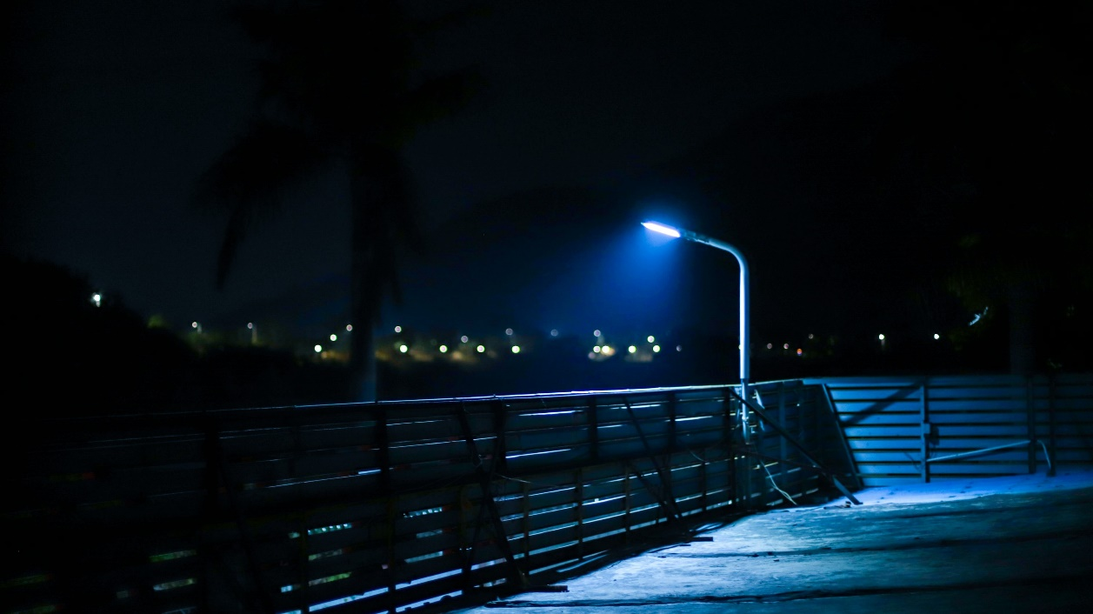

Carte Electronique Didactique

2.0.2

**Module E213**

Métier, Beruf

Pittet Loïc

2024/2025

EMF - Ecole des Metiers de Fribourg

SWITZERLAND

Table des matières

1 Information 3

1.1 Objectifs du projet 3

1.2 Résumé du cahier des charges 3

2 Planification 4

2.1 Calendrier prévisionnelle des tâches à réaliser 4

3 Décision 5

4 Réalisation 6

4.1 Schéma bloc de l'électronique à développer 6

4.2 Schéma bloc de l'électronique à développer 2 8

4.3 Schéma bloc de l'électronique à développer 3 8

4.4 Schématique, Dimensionnement & simulation 9

4.5 Liste de matériel 23

4.6 Layout 23

4.7 Firmware 29

4.8 Rédaction du protocole de mise en service du prototype 34

4.9 Rédaction du protocole de mise en service de post-production 35

4.10 Liste des outils utilisés et leur version 37

5 Contrôle 38

5.1 Validation ERC 38

5.2 Validation DRC 38

5.3 Validation Eurocircuits 38

6 Evaluation 39

6.1 Etat du projet 39

6.2 Liste des modifications pour la prochaine version 39

6.3 Liste des délivrables 45

6.4 Amélioration possible 45

6.5 Conclusion et avis personnel 46

6.6 Sources 47

6.7 Version du Document 47

6.8 Signatures 48

# Information

## Objectifs du projet

Le but du projet est de réalisé un PCB qui met en valeur l’effet de l’hystérèse sur un comparateur en prenant en compte une tension d’entrée variable grâce à un capteur analogique de lumière pour pouvoir voir si l’on doit allumer une LED (éclairage public) s’il y’a trop peu de lumière. Un bruit sera généré avec un PIC.

Mon travail est de concevoir la partie « conditionneur » qui précède le comparateur à hystérèse qui sera repris tel quel du Module E213 lors du travail pratique sur les comparateurs.

## Résumé du cahier des charges

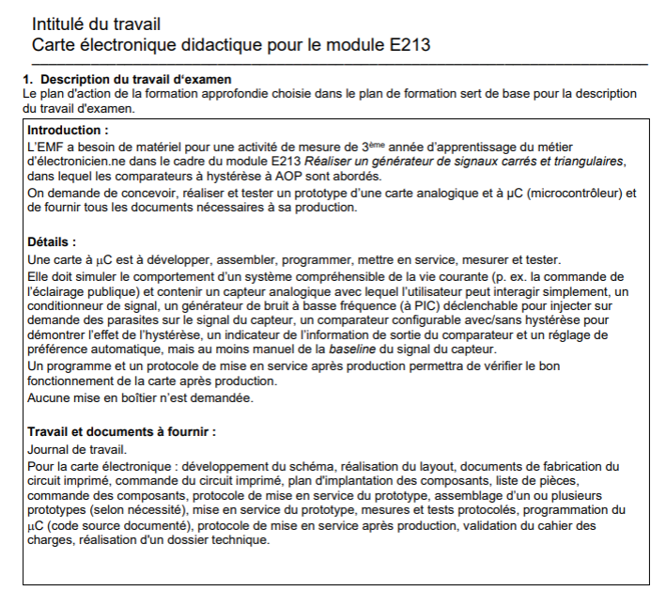

# Planification

## Une image contenant texte, capture d’écran, diagramme, nombre Le contenu généré par l’IA peut être incorrect.Calendrier prévisionnelle des tâches à réaliser Une image contenant texte, mots croisés, capture d’écran, diagramme Le contenu généré par l’IA peut être incorrect.

# Décision

|  |  |  |  |
| --- | --- | --- | --- |
| Date | Qui | Quoi | Pourquoi |
| 13.05.2025 | Pittet | Changer de capteur de lumière.   * SFH-3310_EN | Capteur actuel plus disponible sur le marché avant 18 semaines… Les LDRs sont fabriqué avec du Cadmium qui est très polluant. |
| 14.05.2025 | Pittet | Choix du moyen de faire du Bruit avec le PIC. 🡪 Bruit numérique par pseudo-aléatoire (LSFR) | Méthode la plus simple à mettre en place sans rajouter trop de composants. |
| 14.05.2025 | Pittet, Berset | Choix du PIC.   * PIC16F15214 | Pic déjà connu dans l’entreprise et il n’a pas trop d’I/O. On a besoin que d’une seule sortie. |
| 14.05.2025 | Berset, Pittet | Mettre un deuxième capteur de lumière | Avoir une tension de référence fixe qui ne sera jamais plus grande que celle que l’on mesure. (Moins il y’a de lumière, plus la tension baisse) |
| 15.05.2025 | Berset, Pittet | Ajout d’un filtre passe-bas | Passer d’un signal carré en sortie du PIC en un signal plus rond après le filtre. Cela rend le scintillement plus réaliste. |
| 16.05.2025 | Berset, Pittet | Inverser les tensions à soustraire. | Avoir une tension positive à la sortie de l’additionneur **inverseur** pour avoir une tension positive en entrée du comparateur. |
| 16.05.2025 | Pittet | Changement résistance en série du capteur de lumière  6k8 🡪 10k | Réajustement de la résistance pour le nouveau capteur de lumière. |
| 02.06.2025 | Berset | Ajout d’un condensateur 470nF aux bornes de R5 | Réduire le bruit généré par l’AOP pour avoir une différence plus significative avec ou sans le bruit ajouté. |

# Réalisation

## Schéma bloc de l'électronique à développer

Le schéma bloc nous sert à mieux comprendre l’idée de base au début d’un projet. On peut y voir directement quels sont les groupes de fonctions qui sont importants dans le fonctionnement du circuit.

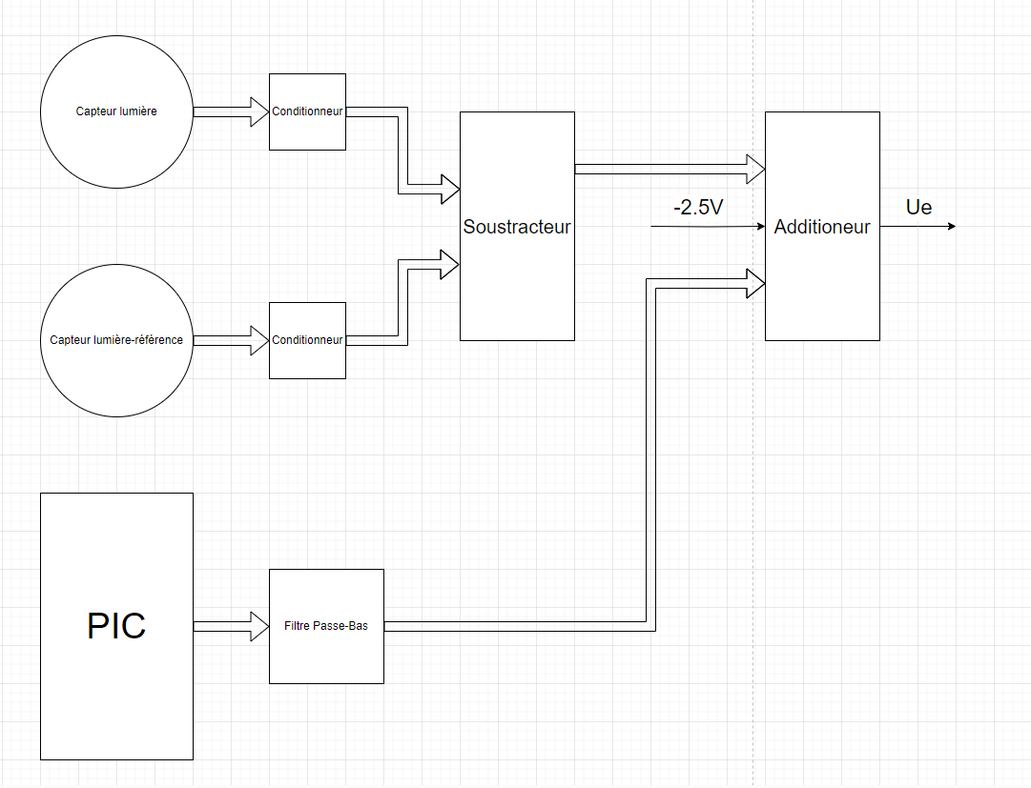

Le but de ce circuit est d’avoir une tension utilisable variable pour pouvoir l’utilisé comme tension comparatif à 2,5V. Pour ce faire, nous pouvons voir le conditionneur qui précède cette tension. Nous allons générer un petit bruit d’environ 20mV.

La première partie est constitué de deux capteurs de lumières (phototransistor). Un premier capteur est là pour avoir une tension de référence qui ne changera jamais (à part si un nuage vient perturber la lumière ambiante.) Cette tension sera soustraite de l’autre capteur pour que cette tension ne soit jamais positive (à voir après pourquoi). A savoir que si la lumière capté baisse, le courant baisse et en conséquence la tension aussi. Donc si l’on cache ce second capteur, la tension de référence sera de toute façon plus grande. C’est pourquoi que la tension de sortie sera négative ou nulle.  
Nous allons ensuite passer cette tension de sortie du soustracteur dans un **additionneur inverseur**. C’est pourquoi il nous fallait une tension négative après le soustracteur pour pouvoir retrouver une tension positive à la sortie de l’additionneur. A cette tension, nous allons ajouter une composante continue de **-2,5V** pour pouvoir travailler autour de la tension de seuil qui est de 2.5V au lieu de travailler sur une tension pratiquement nulle.  
Et pour terminer, un bruit d’environ 20mV est ajouté au signal pour pouvoir voir l’effet du bruit sur un comparateur avec et sans hystérèse. Ce bruit est généré grâce à la méthode de Bruit Numérique par Pseudo-Aléatoire (LFSR). J’utilise un PIC dans lequel j’ai codé un registre à décalage. Le bit 0,3 et 5 sont récupéré et sont passé dans des portes XOR pour avoir un nouveau bit « aléatoire » sur le 8ème bit. Ce qui nous permet d’avoir un bruit **pseudo**-aléatoire. Cependant, nous ne pouvons pas traiter cette tension tel quel. C’est pourquoi nous allons créer un filtre passe-bas pour avoir une tension un peu plus **analogique** et non numérique.

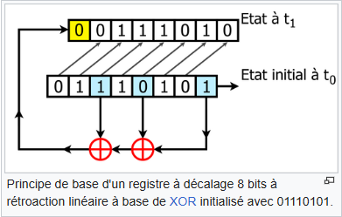

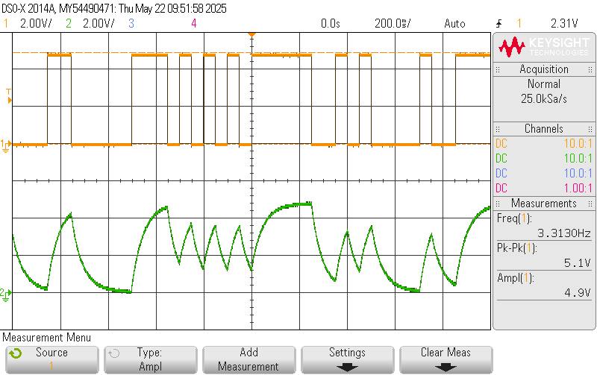

Le signal orange montre la sortie sur PIC. Nous pouvons observer sur le signal vert la tension filtrée en passe-bas.

Après que ces trois tensions sont additionnées, nous pouvons la traiter dans une entrée de notre comparateur. Nous allons comparer cette tension d’entrée variable à une tension de seuil fixe de 2,5V. Voilà pourquoi nous avions ajouté un offset de 2.5V auparavant.

## Schéma bloc de l'électronique à développer 2

Cette proposition a été jugé trop compliqué à concevoir la partie PWM avec trop de composants.   
Le but était de reset le programme avec un bouton lorsque la lumière ambiante change. Mais dans un atelier, il y’a du mouvement, des zones d’ombres et sans parler des perturbations externes tels que les nuages, un coucher de soleil, une lampe…  
Cette version avait été imaginer pour que le PIC s’occupe de tout en interne.

## Schéma bloc de l'électronique à développer 3

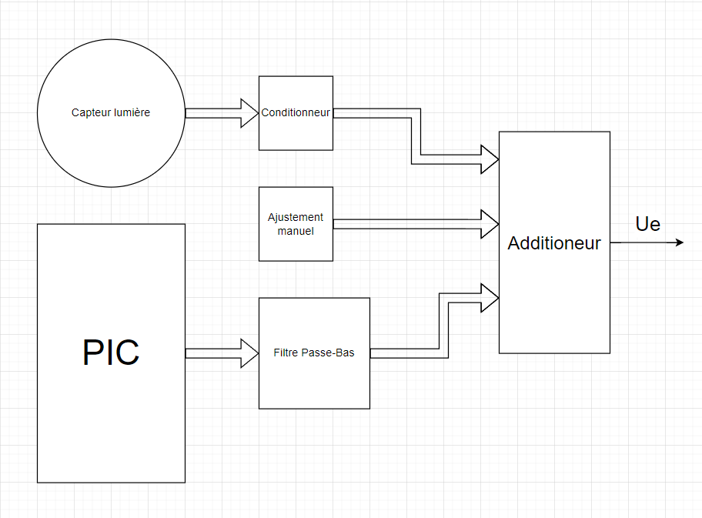

Solution abordable mais pas très pratique puisqu’à chaque fois qu’un évènement vient perturber la lumière, il faut réajuster la tension (de référence) avec un trimmer (donc manuellement) par exemple la tension de la lumière actuelle. Par exemple lorsqu’un nuage passe devant le soleil, cela va biaiser les mesures. Pareil si quelqu’un éteint la lumière…

Cette solution est un entre deux entre la version PWM et la version choisie.

## Schématique, Dimensionnement & simulation

### Schématique globale

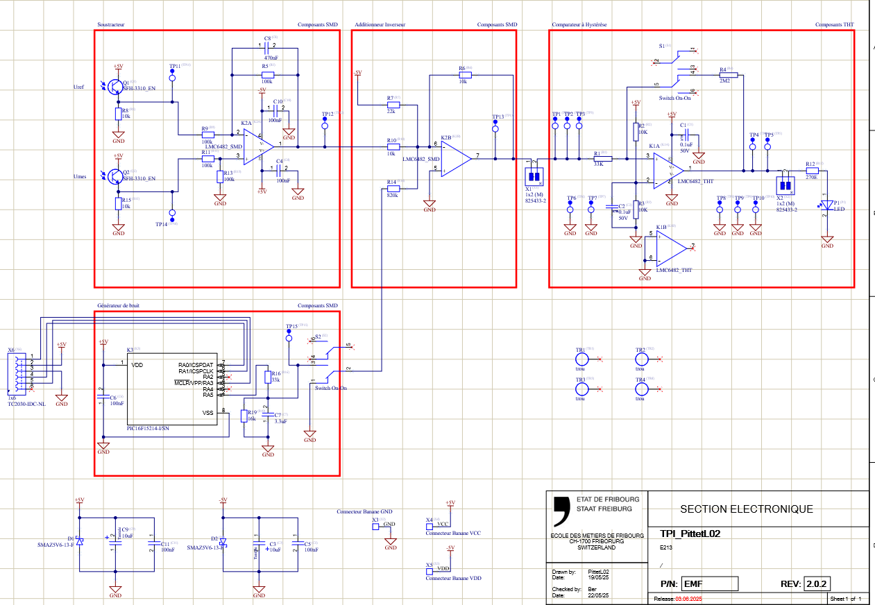

#### Schématique Soustracteur

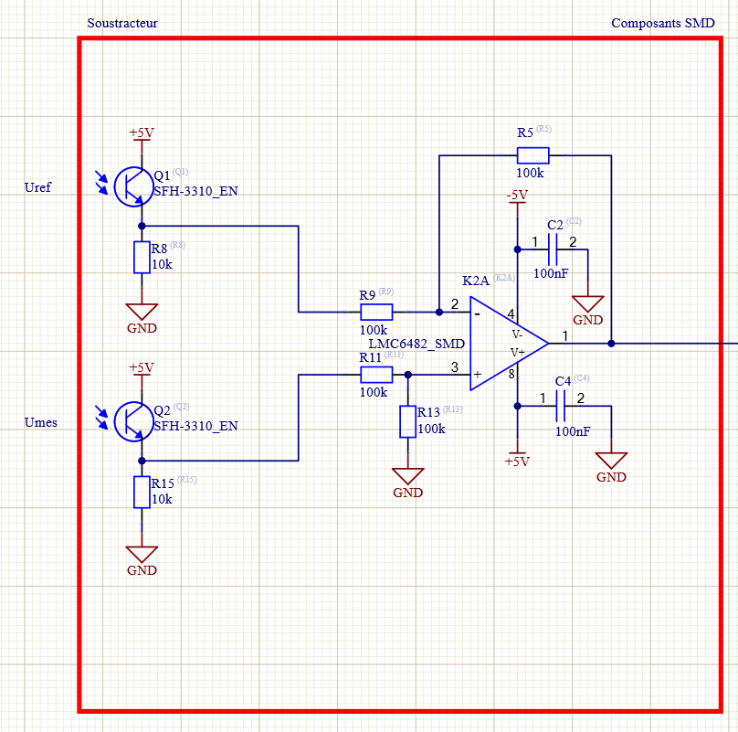

Voici la première partie de notre schéma. On peut observer que l’on soustrait une tension de référence « fixe » à une tension mesurable (Umes).

Q1 et Q2 sont deux phototransistors qui mesurent l’intensité lumineuse.

Q1 est fixe, c’est-à-dire que l’on ne va jamais modifier la lumière qu’il capte.

Q2 est variable, c’est-à-dire que si l’on vient cacher le capteur de la lumière, le courant va baisser et donc la tension aussi.

On n’a pas besoin d’amplifier le signal donc j’ai dimensionné un gain de 1.

La tension de sortie du soustracteur sera toujours négative ou égal à 0V. Comme on vient que cacher Q2 et que l’on ne va jamais venir ajouter de la lumière dessus, alors la tension de sortie ne sera jamais positive.

#### Schématique Additionneur

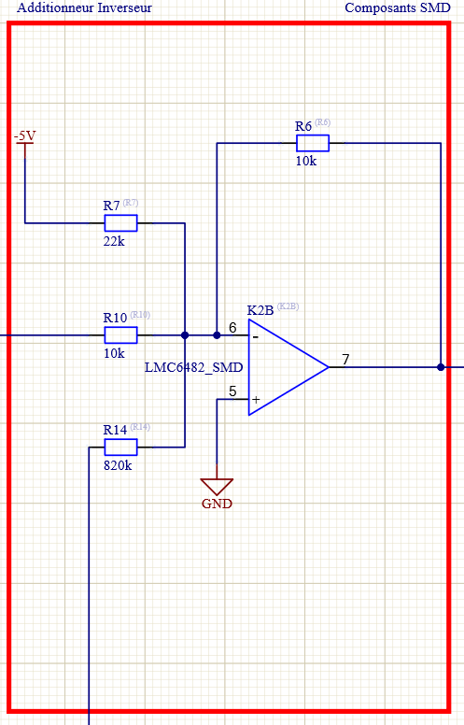

Voici la deuxième partie du notre schéma. On peut observer que l’on additionne trois tensions. Nous avons la tension de sortie du soustracteur sur R10, une composante continue de -2,5V sur R7 et une dernière tension de 20mV qui est une simulation de bruit.

Le montage est un additionneur **inverseur.** Voilà pourquoi on voulait une tension négative en sortie du soustracteur. On peut avoir une tension minimale de -2,5V et maximale de 0V sur R10 avec un gain de 1.

Pour générer un offset de 2,5V pour pouvoir travailler autour de la tension de seuil du comparateur qui est de 2.5V, on va additionner une composante continue de -2.5V avec un gain de -0.5V/V (-R6/R7).

La dernière tension additionnée est une tension d’environ 1.6V sur R14 avec un gain de 12mV/V pour avoir une tension de bruit de 20mV (-R6/R14). Cette tension est générée par un PIC (détaillé plus bas).

Nous allons retrouver une tension positive ou égal à 0V en sortie de l’additionneur.

#### Schématique Générateur de bruit

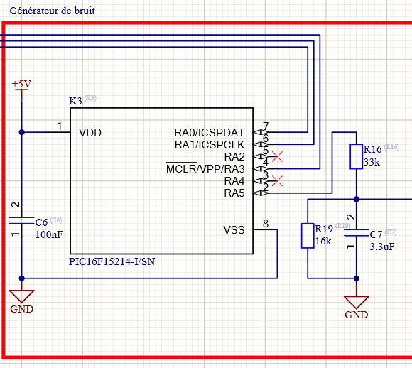

Voici une partie importante de la schématique. Puisque c’est grâce à ce bruit que toute l’application ait du sens.

Le PIC génère une tension numérique « aléatoire » grâce à un registre à décalage de 8 bits. On ressort le bit 0,3 et 5 que l’on passe dans des portes XOR et l’on remet ce bit en entrée du registre à décalage. Avec ce procédé, on obtient une tension numérique pseudo-aléatoire. Ce qui nous permet de dire que cela est du bruit après avoir filtré cette tension avec C7 pour la rendre analogique.

Le diviseur de tension nous permet de réduire la tension pour éviter d’avoir une résistance R14 (additionneur) trop élevé. On a un peu près une tension de 1.6V sur R14 (5V x (R19/R19+R16)).

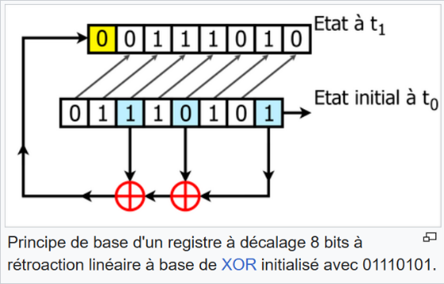

Maintenant, pour pouvoir créer un bruit le plus aléatoire possible, il faut trouver la meilleure trame d’entrée pour que la boucle soit la plus grande possible. Si l’on prend par exemple la trame que Wikipédia nous propose, nous avons :

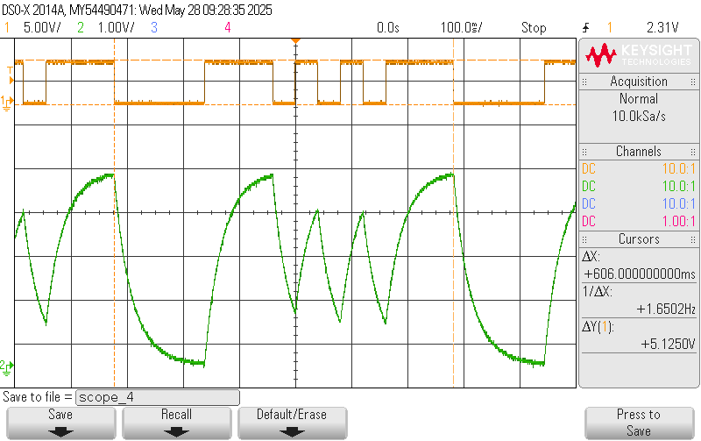

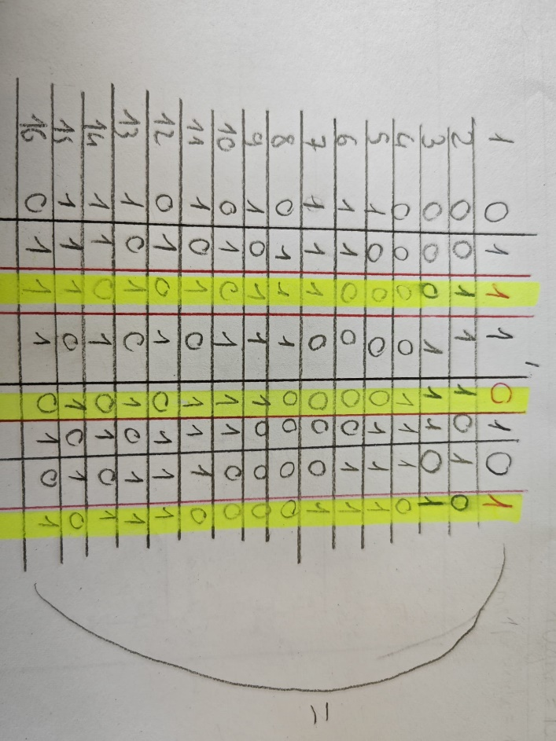

On observe que la boucle est bel et bien le même. Le code fonctionne donc bien. Les colonnes surlignées en jaune sont les bits qui sont passé dans des XOR et où le résultat est renvoyé au début de la tram suivante.  
On voit aussi qu’il ne faut que 16 lignes de code pour devoir faire la boucle soit 606ms.

Cependant, j’ai demandé à ChatGPT s’il existait une meilleure trame de bit pour avoir une plus grande boucle et donc un signal plus aléatoire. Et en effet, il existe selon l’IA une meilleure trame et surtout un meilleur moyen de traiter cette trame. Voici la proposition de ChatGPT :

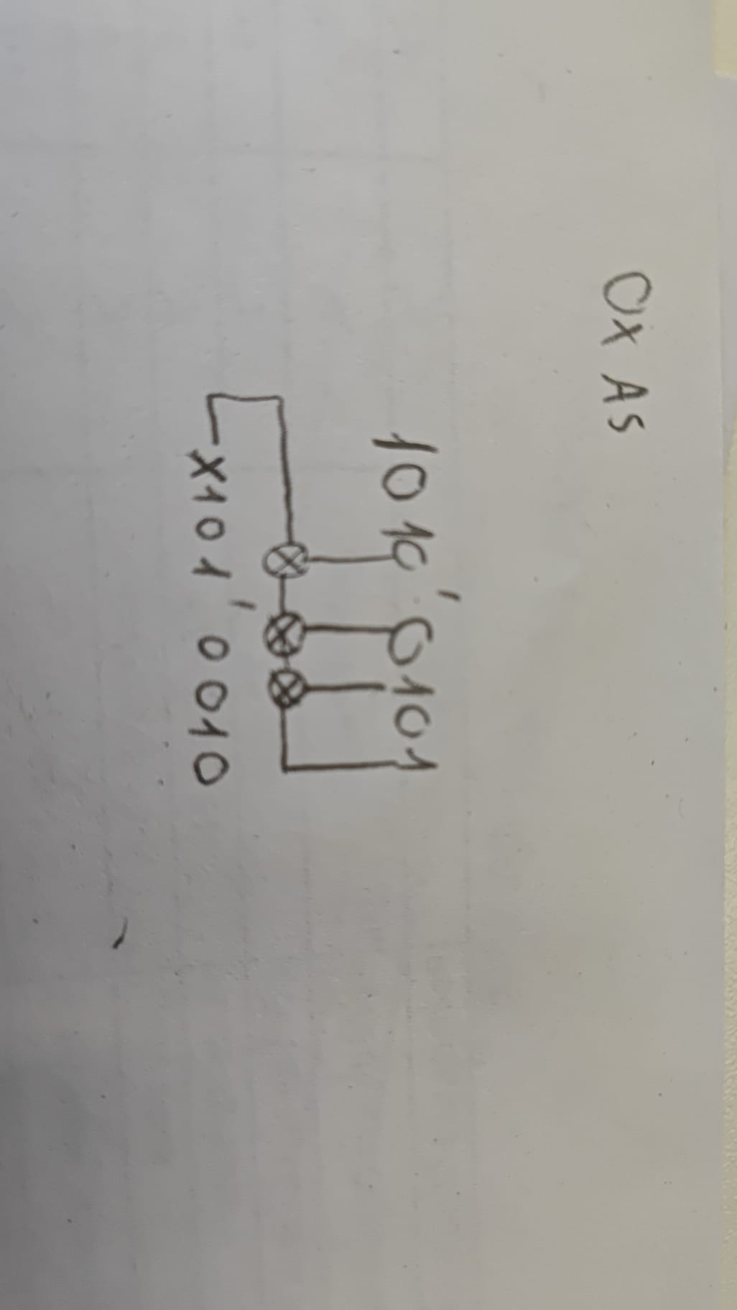Tram de bit = 0xA5

On se retrouve avec une porte logique XOR en plus. On voit aussi que l’on ne prend pas en compte les mêmes Bits. Ici on travaille avec le bit 0,2,3 et 4.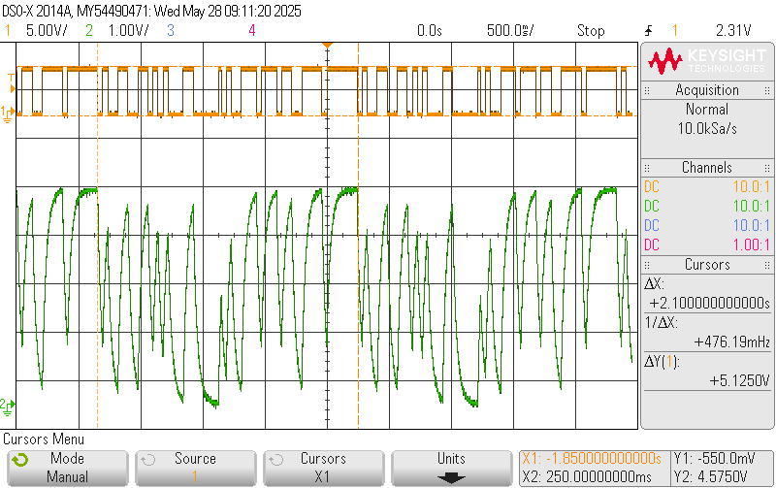

Voyons maintenant ce que cela donne avec le signal :

On observe que la période dure maintenant 2.1s au lieu de 606ms. Donc on a une boucle trois fois plus grande que la méthode proposée par Wikipédia. On remarque aussi que le signal est un peu plus aléatoire dans l’amplitude que l’autre version.  
C’est selon ChatGPT la meilleure trame qui produit une séquence maximale (255 valeurs). C’est aussi une trame classique lorsque l’on emploie la méthode de pseudo-aléatoire.  
Il faut par contre ne pas se tromper sur le décalage de bit. Si l’on décale les bits par la gauche ou par la droite, la boucle ne sera pas du tout la même. Pour la méthode de Wikipédia, c’est un décalage à droite que l’on fait.  
Cependant, pour la version de ChatGPT, c’est un décalage vers la gauche qu’il faut faire. Je lui ai demandé de me sortir des tableaux de valeurs après 10 décalages :

Décalage vers la gauche :

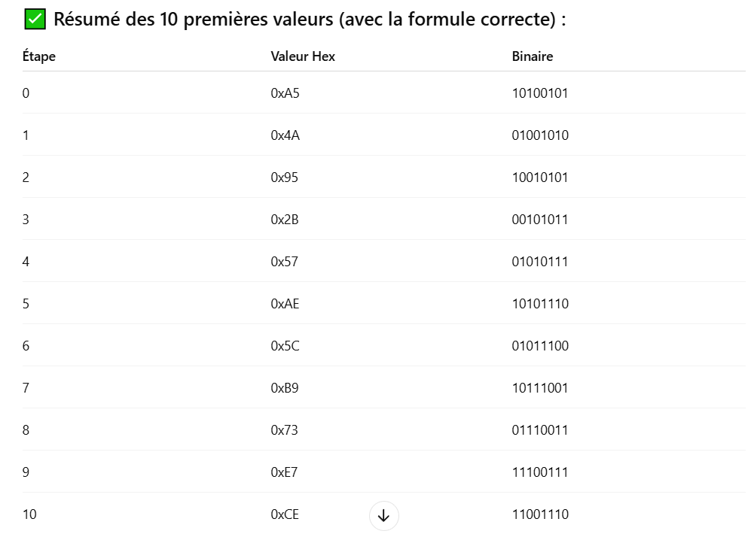

Décalage vers la droite :

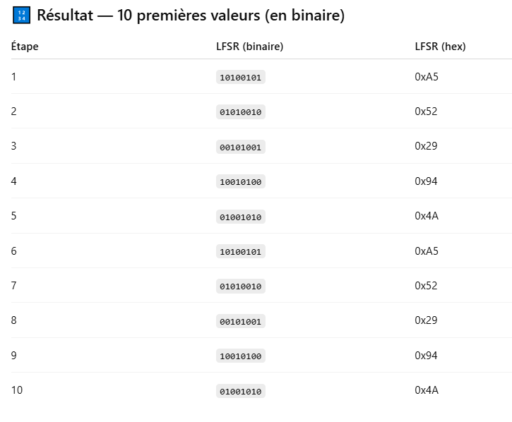

On voit que lorsque l’on fait le décalage vers la droite, la boucle ne dure même pas 10 coups (6). Alors qu’avec le décalage par la gauche, le résultat est nettement meilleur.

#### Schématique Comparateur à Hystérèse

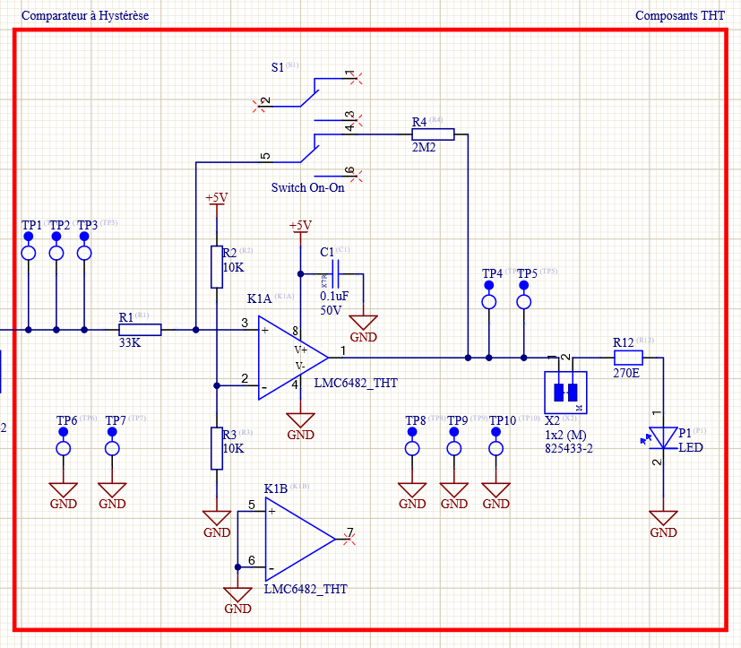

Cette dernière partie est la partie principale du schéma. Après avoir conditionné le signal avant, on peut enfin venir utiliser cette tension.

On va venir comparer la tension variable conditionné auparavant à une tension fixe de 2.5V (diviseur de tension entre R2 et R3 qui sont identiques).

On a le choix de connecté ou non la résistance R4 (hystérèse) pour pouvoir voir l’effet de celle-ci.

Lorsque la tension d’entrée est plus grande que 2.5V, alors le comparateur va sortir un 1 logique et ainsi 5V en sortie.

Lorsque la tension d’entrée est plus petite que 2.5V, alors le comparateur va sortir un 0 logique et donc 0V.

Cependant, lorsque nous avons une sortie qui est connectée, la tension de sortie du comparateur peut changer :

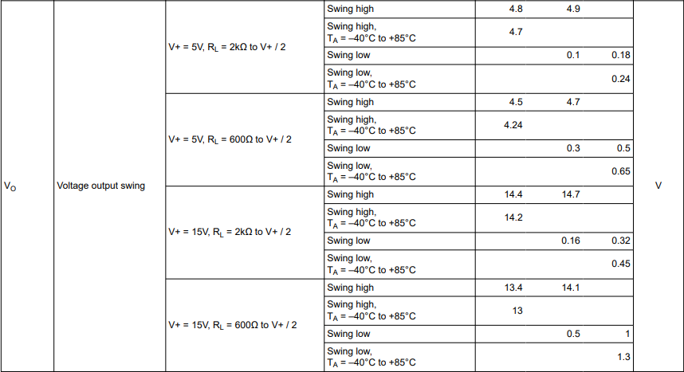



On voit qu’avec une résistance en série en sortie, les tensions minimales de sortie ne sont pas la même. On observe qu’avec une résistance de 600Ohms, on peut avoir une tension minimale de 4.5V.  
Etant donné qu’en sortie du comparateur, nous avons une résistance de 270Ohms pour la LED. Nous aurons donc une tension de sortie plus petite que 4.5V.

Pour pouvoir voir l’effet du bruit et de l’hystérèse, on a branché une LED en sortie du comparateur pour pouvoir bien voire quand la LED scintille ou non.

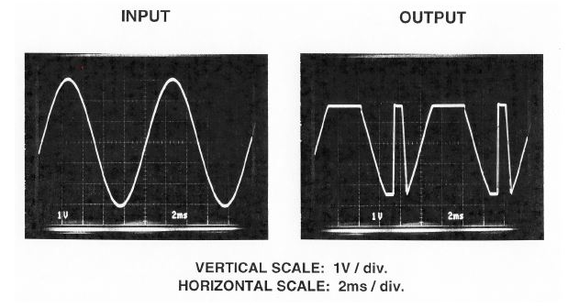Etant donné que nous alimentons le LMC 6482 en +5V / 0V (rail-to-rail) il faut éviter d’avoir des tensions d’entrée négatives. Cependant après avoir constaté qu’il était possible avec notre application que la tension de sortie puisse être négative, j’ai un peu fouillé dans le datasheet pour savoir si cela peut poser un problème :

On peut voir qu’avec cet AOP, lors d’une alternance négative, il peut avoir une inversion de cette tension et peut venir endommager l’AOP. Seulement pour notre AOP, le datasheet nous dit ceci :

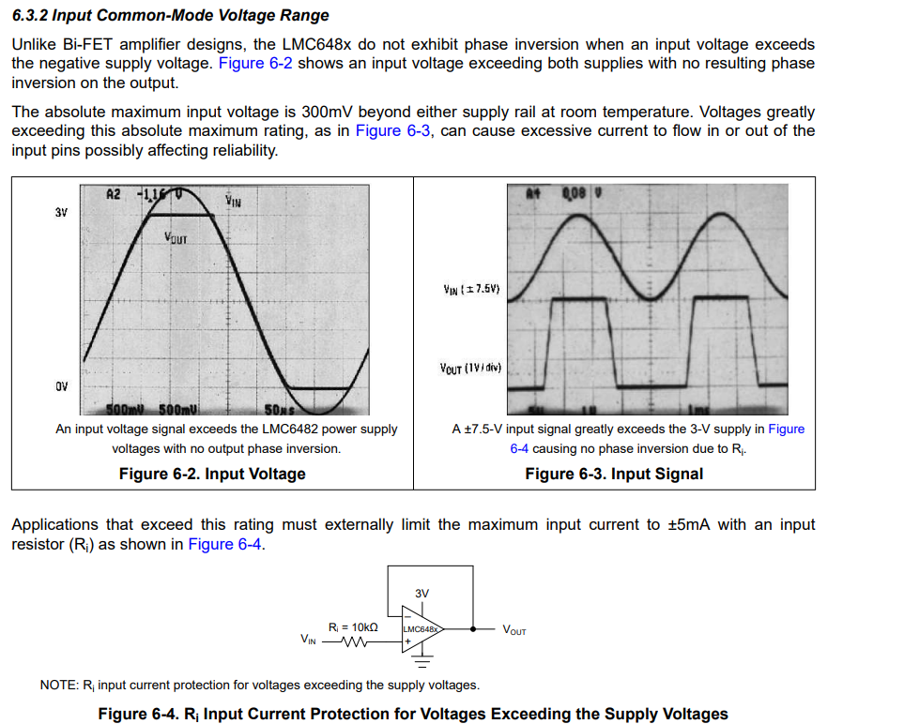



On voit sur la figure 6.2, que ce phénomène n’est pas présent. Le texte en dessous nous dit cependant qu’au cas où on dépasse les valeurs d’alimentations de l’AOP, il faut limiter le courant pour un maximum de +-5mA. Avec notre résistance d’entrée de 33kOhms, nous pouvons définir ce courant d’entrée max que nous aurons : +-5V (dans le pire du pire des cas) / 33kOhms ce qui nous fait un courant Max de +-150uA. 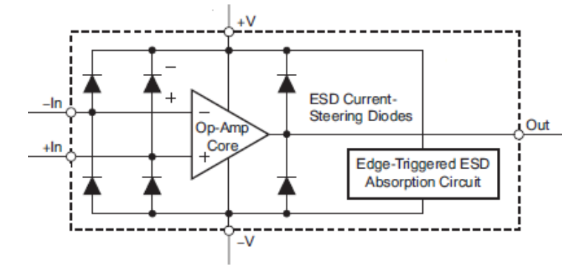

Le courant max que nous donne le datasheet est expliqué par ce schéma. Ce schéma représente la schématique interne du LMC 6482. On voit que nous avons des diodes pour éviter d’avoir des tensions beaucoup plus grande que les tensions d’alimentation. Mais les diodes ne supporte pas un courant infini. C’est pourquoi il ne faut pas dépasser +-5mA pour éviter de détruire les diodes.

Nous pouvons donc ne pas se soucier de cette tension négative qui pourait arriver aux bornes du comparateur si la consigne est mal respécté.

Dernier point intéressant pour le comparateur, c’est de calculé les tensions de transitions pour connaîtres les seuils :



#### Schématique Capteur Phototransistor

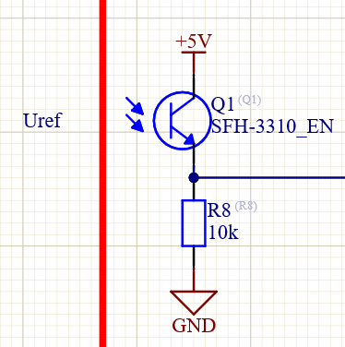Je vais apporter quelques informations au sujet du fonctionnement d’un phototransistor :

Pour commencer, parlons de l’unité lumineuse. Ici, on va parler d’éclairement lumineux avec comme unité du système international le **lux.** Par définition, un lux représente l’éclairement d’une surface qui reçoit, d’une manière uniformément répartie, un flux lumineux d’un lumen par mètre carré. (1lx = 1 lm/m2) On parle aussi de l’éclairement énergétique qui peut se définir par des W/m2.

L’œil humain peut s’accommoder à des niveaux d’éclairement très variables, de 130'000 lux (une journée ensoleillée d’été) jusqu’à 1 lux (une nuit de pleine lune). Lors d’une journée avec un ciel nuageux, environ 20'000 lux sont présent. Un ciel couvert en hiver représente 3'500 lux. Une salle de classe équivaut un peu-près à 1000 lux.

Cependant, certains niveaux minimaux sont requis. Par exemple pour pouvoir se déplacer, un minimum de 5 lux est requis. Pour pouvoir faire de la lecture ou de l’écriture, il faudrait au moins 150 lux.

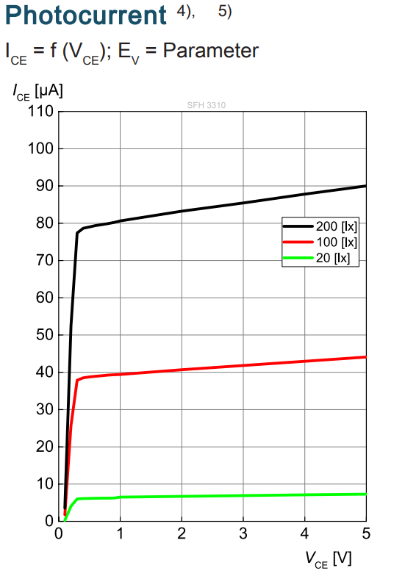

On peut observer que le courant ICE augmente selon la luminosité présente sur le capteur. Si l’on branche une résistance en série à ce capteur, nous pouvons donc faire une chute de tension variable en jouant avec la luminosité.

Ainsi, on peut affirmer qu’avec ce phototransistor, le courant augmente si la luminosité augmente. C’est-à-dire que la tension de sortie va aussi augmenter.

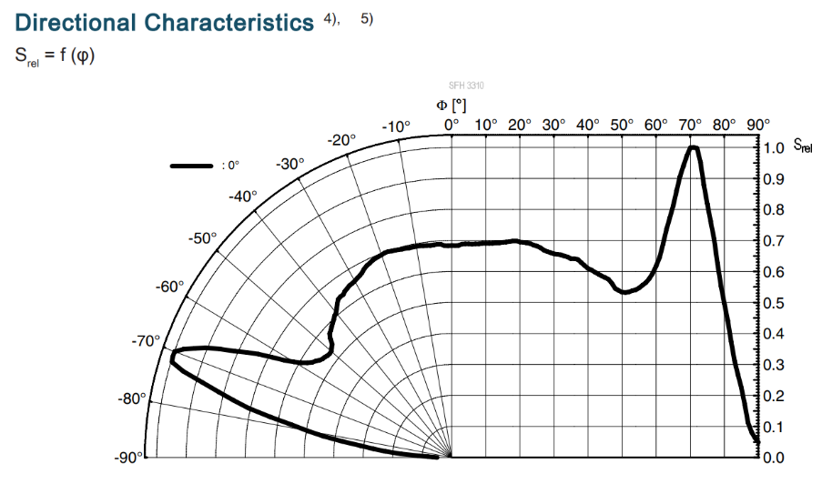

Avec ce graphique, on peut observer l’angle dans lequel le capteur va le mieux absorber la lumière. On voit que ce n’est pas une lumière verticale qui est la plus adaptée, mais une lumière avec un angle de +/- 70°.

Il faut quand même bien interpréter cette notion d’angle. On pourrait croire que 90° représente une lumière verticale. Mais non, cela représente une lumière horizontale. Ce qui est cohérant avec le fait qu’il capte moins de lumière à 90°. Avec une lumière qui arrive verticalement, nous pouvons sans autre travailler correctement.

### Dimensionnement

#### Dimensionnement Résistance série du capteur de lumière :

Pour une tension de 2.5V à lumière ambiante, il faut calculer la résistance à partir d’une autre choisi « aléatoirement ». Dans notre cas, nous mesurons la tensions (à la lumière ambiante) sur une résistance de 6.8kOhms. Nous pouvons ainsi déterminer la résistance pour 2.5V.

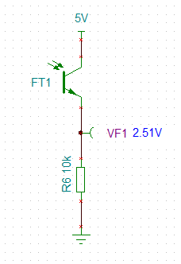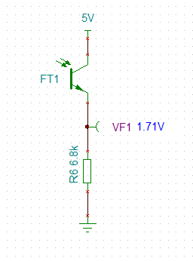

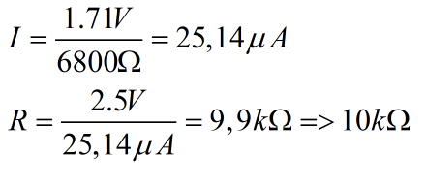

#### **Dimensionnement Résistance de Bruit :**

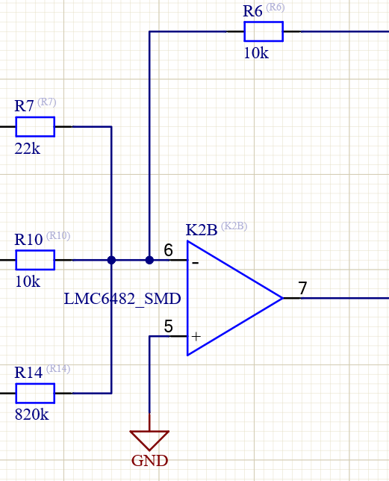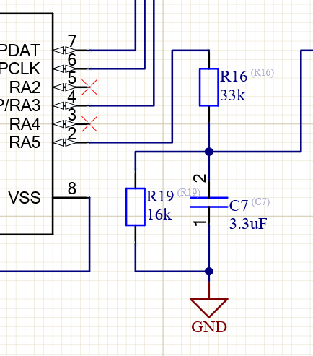

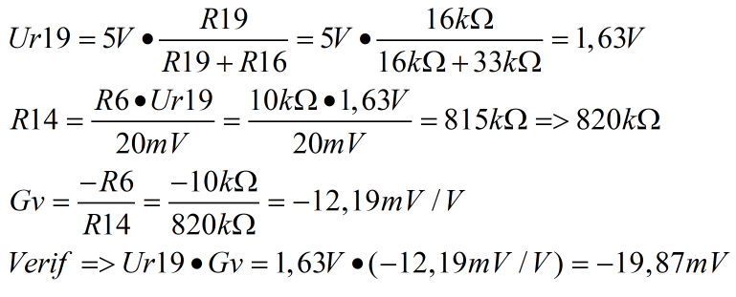

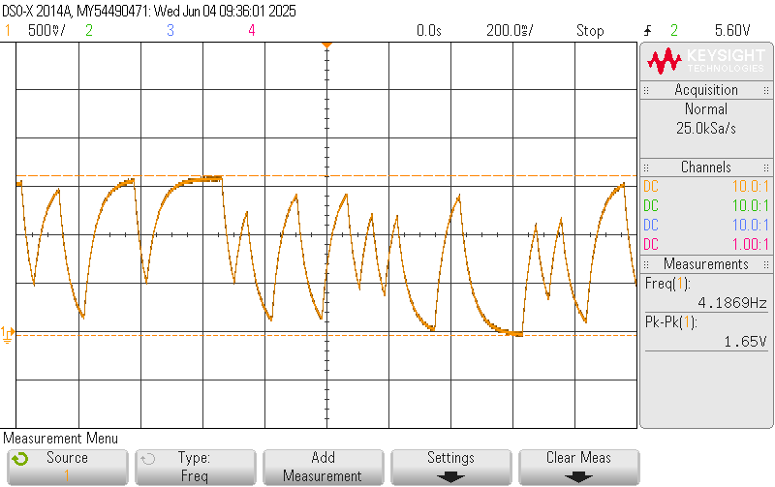Le but de ce diviseur de tension entre R16 et R19 est d’abaisser la tension pour ensuite pouvoir abaisser la valeur de R14 et éviter qu’elle soit trop grande.

On observe bien la tension de 1.65VPP avec une fréquence de 4.18Hz. Ce qui nous montre bien que nous sommes en basses fréquences.

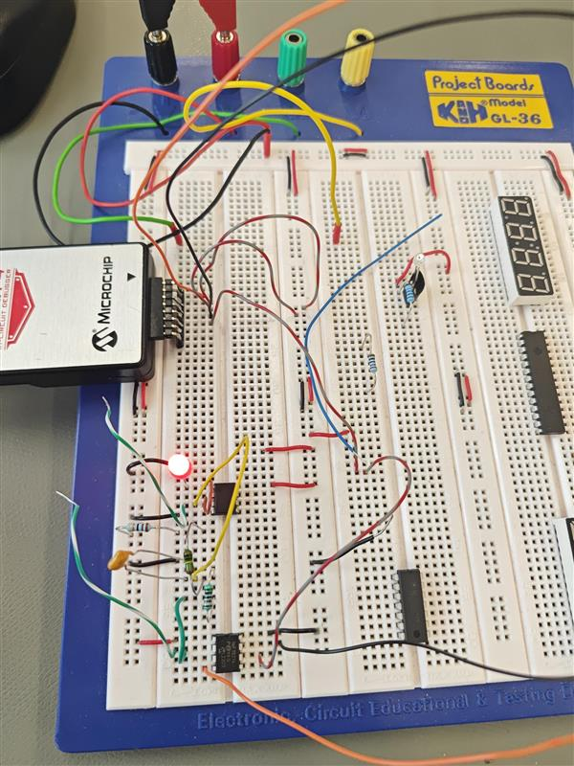

Ce bruit a été testé sur plaque d’expérimentation avant de l’avoir injecter sur le PCB pour pouvoir être sur du bon fonctionnement du firmware. On ne voit malheureusement pas la LED clignoté, mais une vidéo de démonstration est présente dans le répertoire « vidéo ».

Il est important de tester le code sur plaque d’expérimentation avant le prototype. Sur la plaque, nous n’avons que ce bloc alors que sur le PCB, d’autres blocs peuvent venir perturber le fonctionnement du PIC. Avec la validation du test sur plaque, nous savons que s’il y’a une erreur, alors cela ne vient pas du bloc « générateur de bruit ».

On peut voir l’effet du bruit sur le signal d’entrée du comparateur :

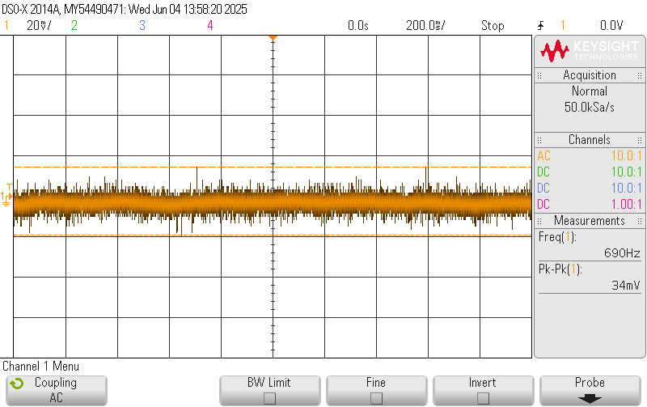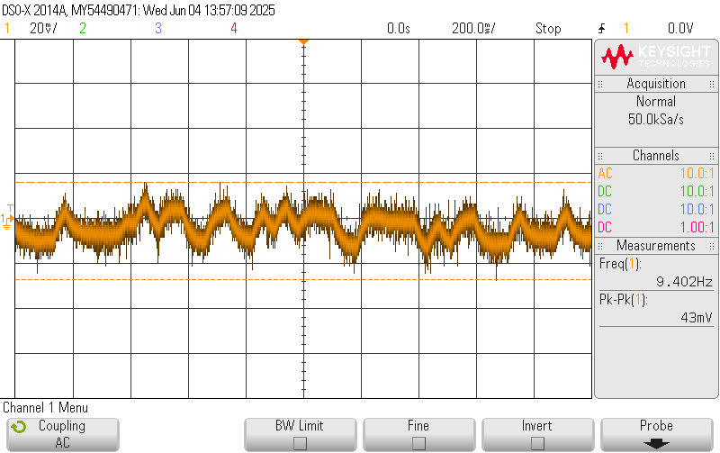

On voit bien la différence avec l’ajout du bruit ou sans l’ajout.

Ce deuxième oscillogramme montre que le bruit ajouté aura bel et bien un effet sur le comparateur.

#### Dimensionnement Condensateur du filtre passe-bas :

Pour une fréquence de coupure d’environ 50Hz et une résistance de 50kOhms mesuré sur plaque d’essais (Potentiomètre en série avec le condo pour pouvoir ajuster au mieux ) :

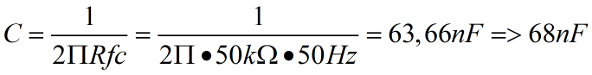

Après test sur plaque d’essai, la constante de temps est jugée trop courte.

🡪x10 sur C 🡪680nF

Après réalisation, R16 et R19 ne sont pas en série, mais en //. Il faut donc recalculer le condensateur :

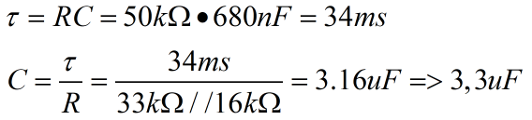

#### Dimensionnement Résistance soustracteur :

Pour le soustracteur, nous avons besoin d’un gain de 1V/V

C’est pourquoi nous avons les mêmes valeurs de résistances pour R5,R9,R11 et R13.

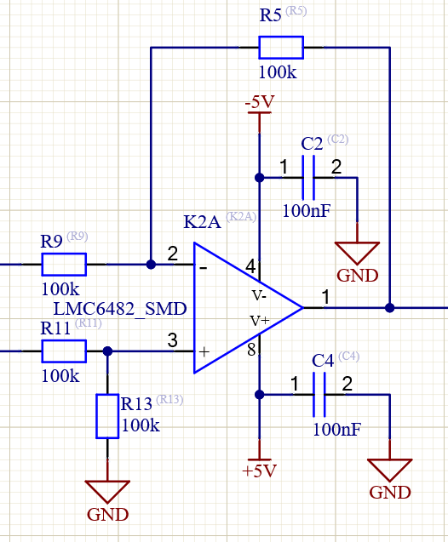

#### Dimensionnement Condensateur filtre passe-bas sur K2 :

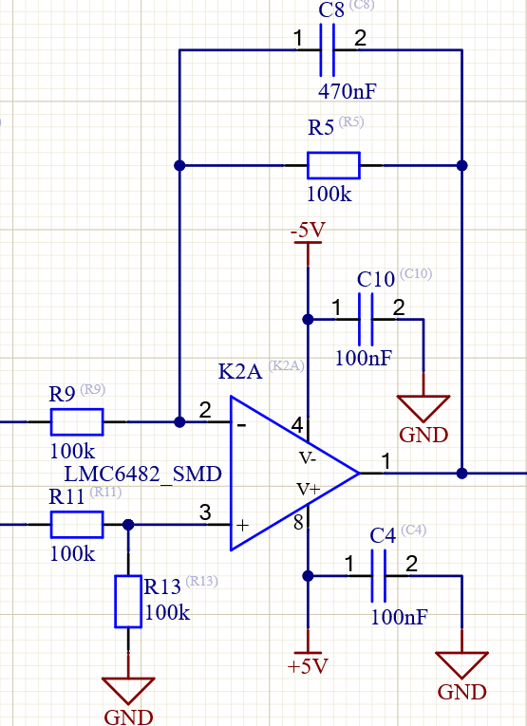Le but du condensateur C8 est de faire un filtre passe-bas pour supprimer le bruit de sortie de l’AOP et ainsi supprimer du bruit non désiré à l’entrée de notre comparateur.

Nous avons fait une simulation TINA pour se rendre compte de qu’elle valeur pour travailler en basse fréquence avec une variation de ce condensateur. C’était vers les 400nF que le résultat semblait le mieux.

Après avoir réalisé l’application avec ce condensateur, le résultat est un peu mieux, mais il faudrait pousser les recherches pour déterminer au mieux la valeur de ce condensateur.

Après réflexion, nous pouvons nous permettre d’augmenter la valeur de ce condensateur jusqu’à 1uF. Le risque d’augmenter cette valeur est d’avoir un délai dans le circuit. C’est-à-dire que si nous cachons le capteur, il risquerait d’avoir un peu de délais avant que la LED ne s’allume. Cependant avec une simulation TINA, on observe qu’il y’aurait 100ms de délais ce qui ne saborde pas trop l’application.

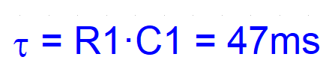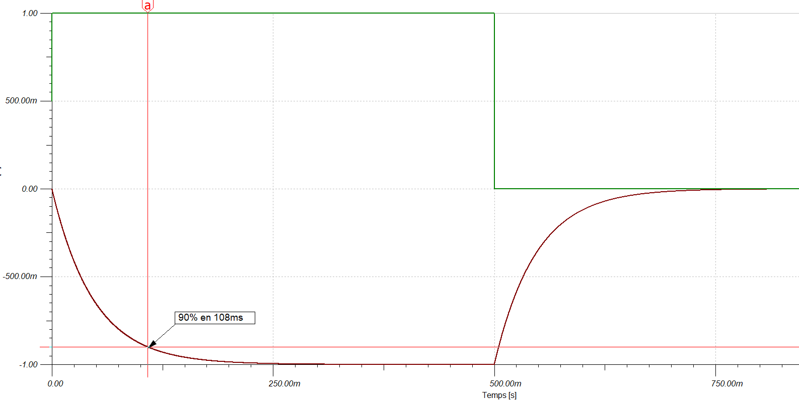

Pour 90% 🡪~100ms 🡪C1 = 100ms/R1 = 100ms/100kOhms =1uF

Nous ne sommes pas obligés de le monter sur le PCB, une place est réservée, mais on peut très bien ne rien y mettre comme on peut y mettre une autre valeur. (Composant SMD 0805)

#### Estimation du courant de consommation du système

##### A lumière ambiante :

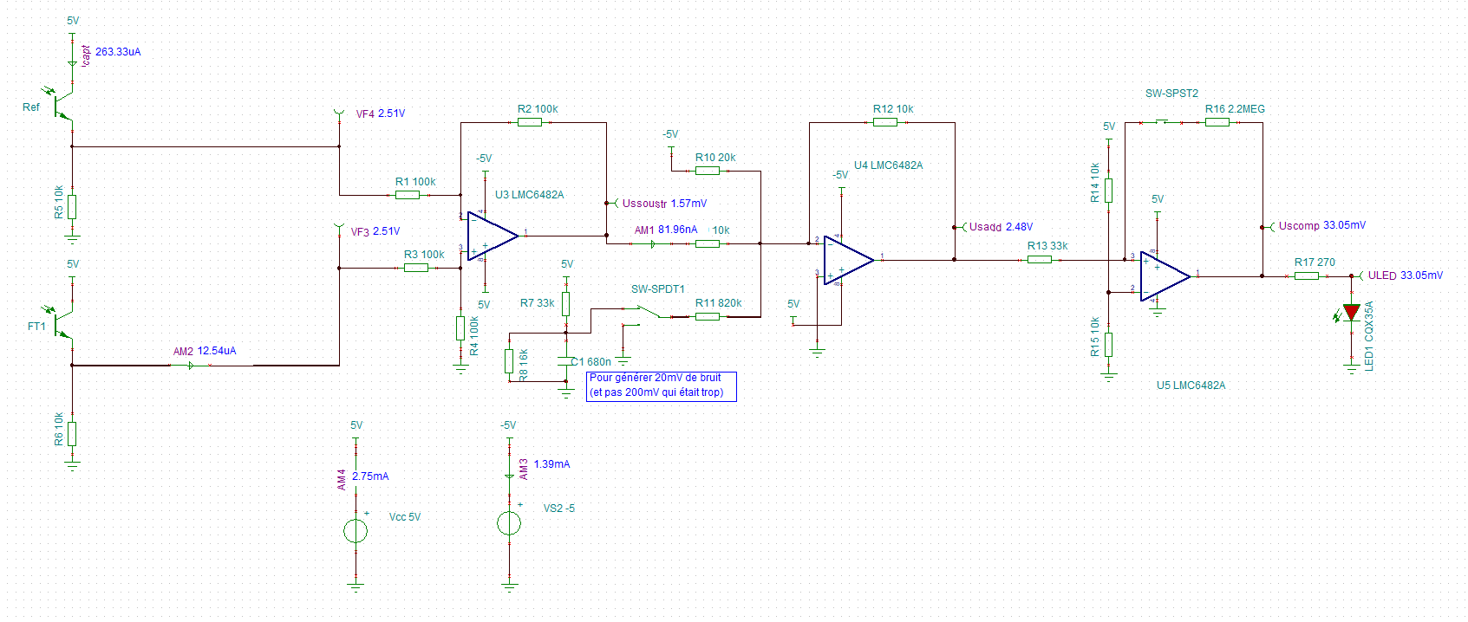

##### A lumière maximale :

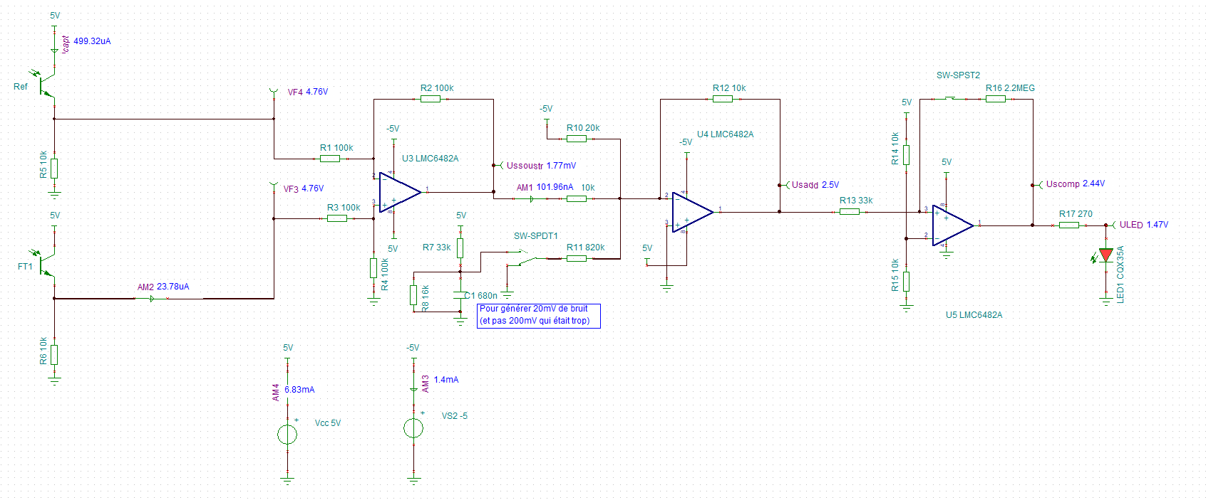

##### A lumière minimale :

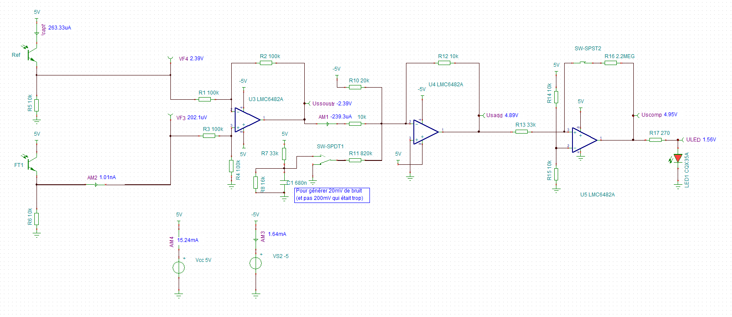

## Une image contenant texte, capture d’écran, menu Le contenu généré par l’IA peut être incorrect.Liste de matériel

## Layout

Lors de la réalisation du Layout, il faut respecter plusieurs règles pour que le PCB puisse être commandé auprès de notre fabricant de PCB qui est EuroCircuit. Pour ce faire nous devons respecter une norme qui est la Classe 6C :

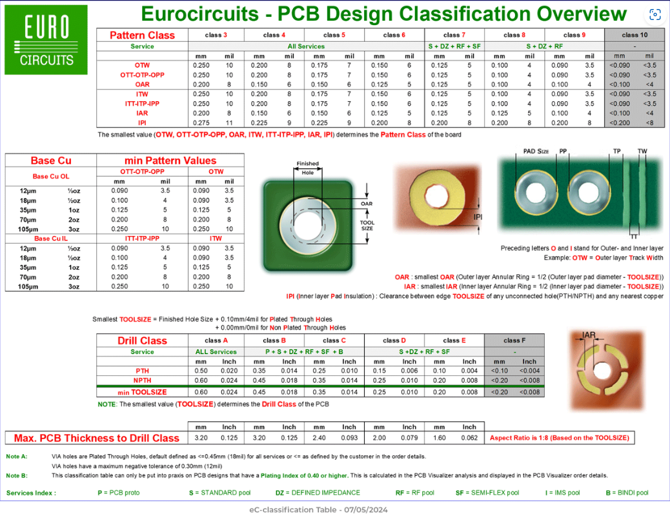



Si cette classe 6C n’est pas respecté, le PCB passera en classe 7 ou D ce qui coûtera plus cher pour la fabrication du PCB, mais surtout, le PCB ne saura pas de très bonne qualité et a plus de risque d’avoir des défauts dessus et de ne pas bien tenir le temps.

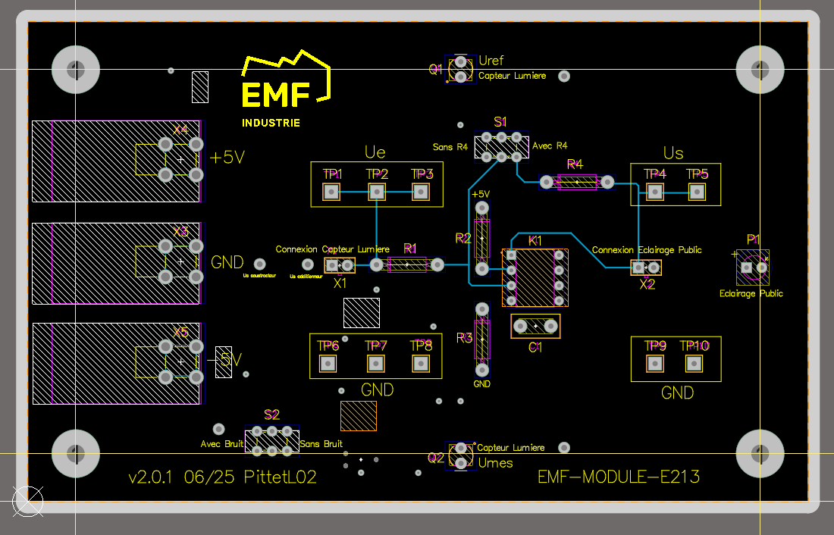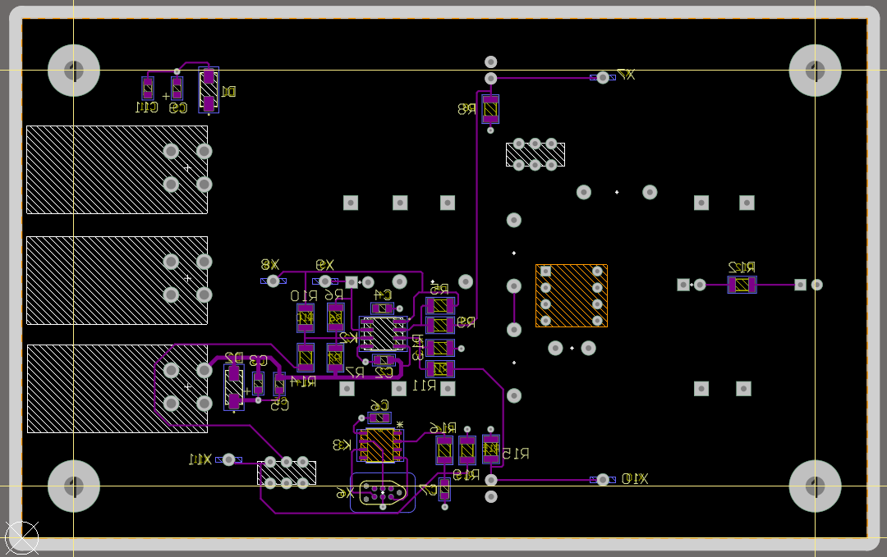

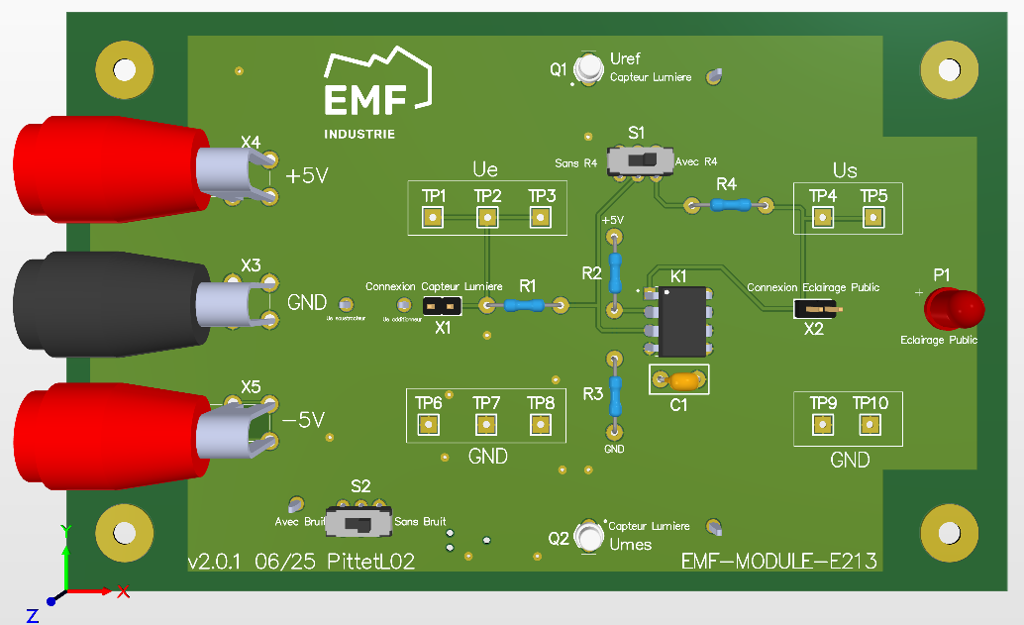

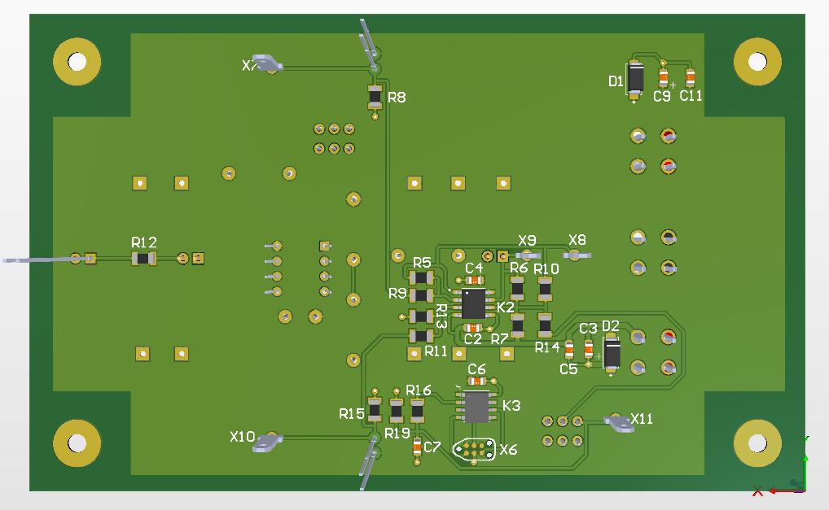

On doit aussi faire attention à ne pas venir router à l’intérieur d’un PAD. Il faudrait idéalement si possible toujours venir faire la connexion en angle droit depuis l’extérieur du PAD. Si on ne le fait pas, on risque lors du montage des composants, d’avoir des problèmes pour chauffer certains PADs. Cela est encore pire si l’on fait un montage au four, parce que les composants risquent de ne pas être plaqué correctement à cause de la polarité de chaleur.

On doit aussi faire attention à certaines connexions qui peuvent être en hautes impédance. Si c’est le cas, il faut absolument faire la piste la plus courte possible pour éviter d’être exposer aux bruits ambiants que la piste peut être confrontés.

### Contraintes (Rules Check)

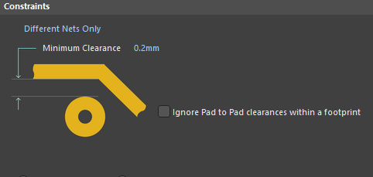J’ai essayé de mettre une clearance la plus grande possible. Malheureusement, comme il y’a des ICs sur le PCB, il n’est pas possible de faire plus grand que 0.2mm sinon le DRC va générer une erreur sur les pads de l’IC.

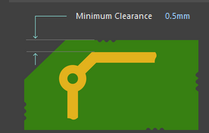

J’ai défini une BoardOutlineClearance de 0.5mm pour éviter de positionner des composants trop proches du bord. C’est une sécurité pour éviter d’avoir des dommages dû à la fraise de découpage.

#### Largeurs des pistes de cuivre

Pour la largeur de piste, j’ai mis une largeur de piste assez grande (0.762mm) pour les pistes d’alimentation tel que le -5V et le GND. Pour le reste des pistes, elles ont une largeur de 0.4mm. Ces pistes sont normalement assez grandes pour pouvoir accueillir au maximum 10mA.

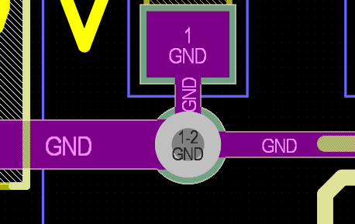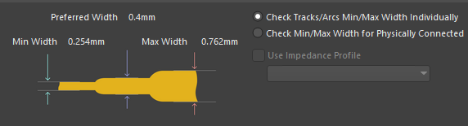

#### Diamètres des vias

Comme nous avons des pistes maximales de 0.762mm, on ne peut pas mettre de vias de diamètre plus petit. C’est pourquoi j’ai décidé de mettre des vias de diamètre 1mm pour avoir de bonnes connexions. Sur Altium, les vias sont configuré de base avec des freins thermiques. Je l’ai enlevé pour avoir une meilleure connexion.

### Empreintes spécifiques

#### Connecteur d’alimentation

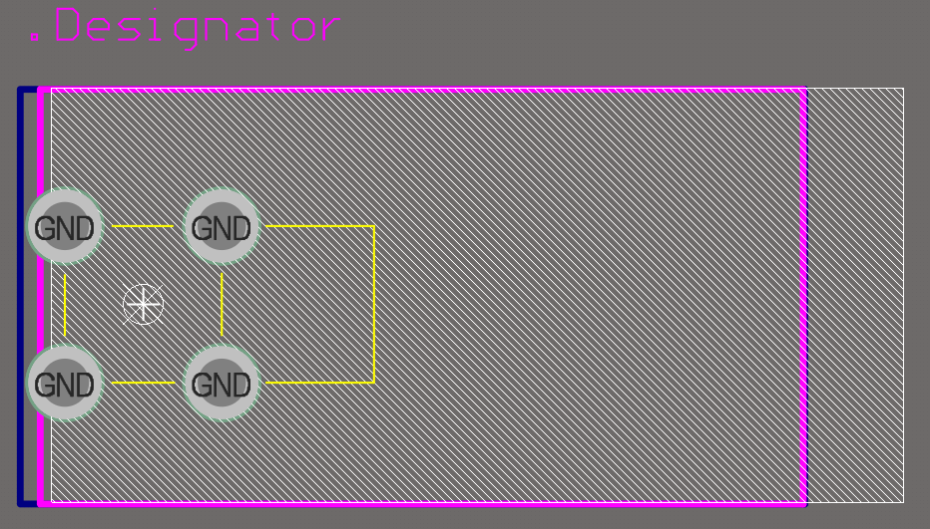 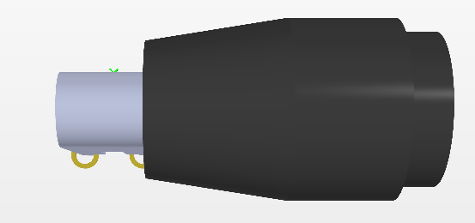

Cette empreinte est un connecteur banane pour pouvoir facilement brancher les alimentations. Il y’en 1 en noir pour le GND, un rouge pour le +5V et un jaune pour le -5V. Ces connecteurs sont très pratique pour éviter d’avoir des câbles spéciaux. Cette utilisation est parfaite dans un atelier d’électronique à l’EMF.

#### AOP LMC6482_SMD/THT

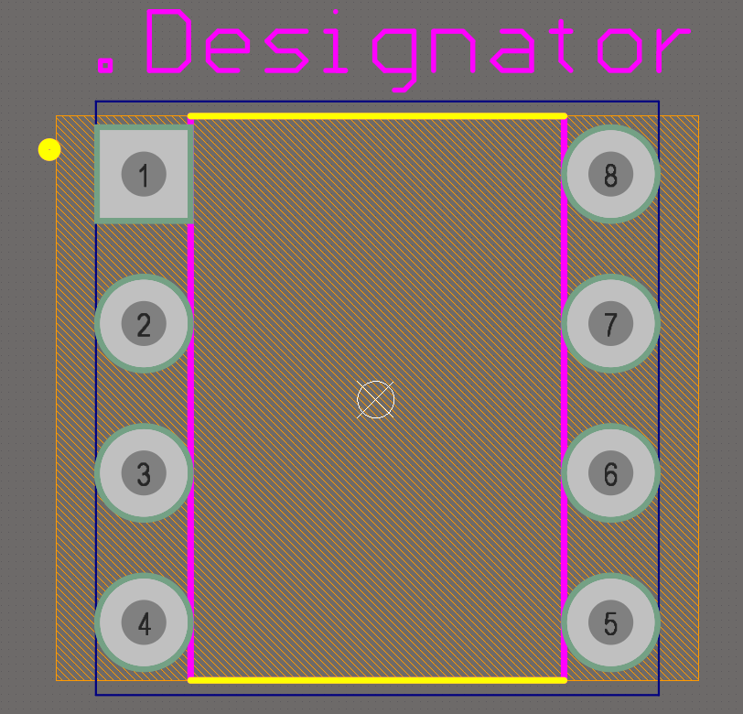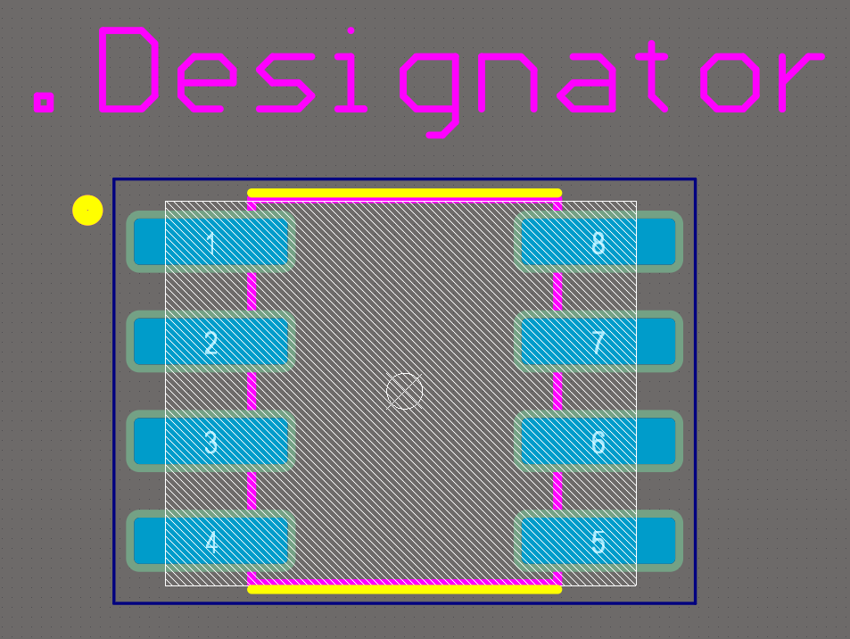

Dans le projet, nous utilisons plusieurs AOP que ce soit comme soustracteur, additionneur ou encore comme comparateur, cela en fait 3. Nous avons donc choisi d’utiliser 2 ICs dual. Le comparateur est sur la version THT pour que les apprentis puissent le manipuler / le voir sur le TOP. Et le soustracteur ainsi que l’additionneur sont sur une version SMD qui sera présente sur le BOT car ceci représente le conditionneur, chose que les apprentis n’ont pas besoin de voir sur la couche TOP.

#### Phototransistor : SFH-3310

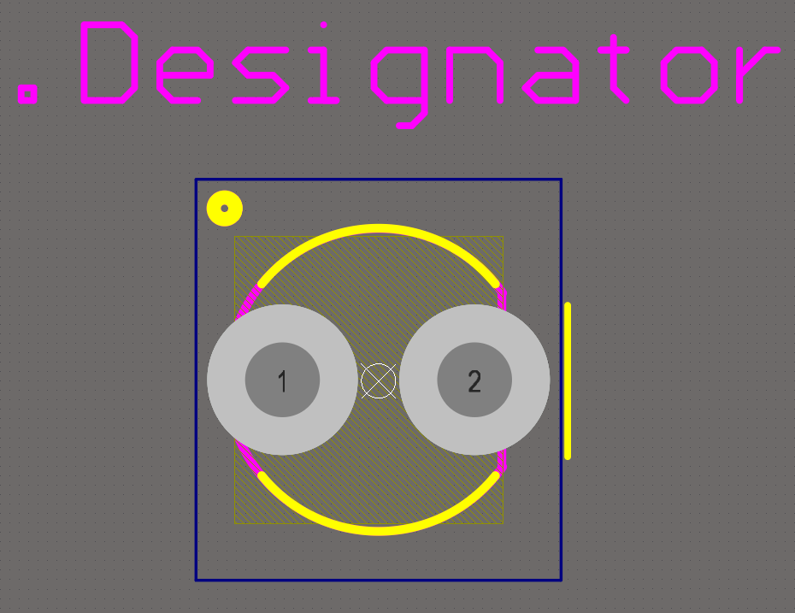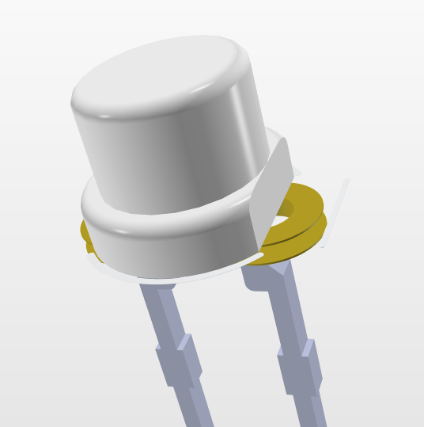

Voici l’empreinte du capteur de lumière (phototransistor). Il faut faire attention à la polarité. La barre représente l’émetteur et le rond représente le collecteur.

#### Microcontrôleur

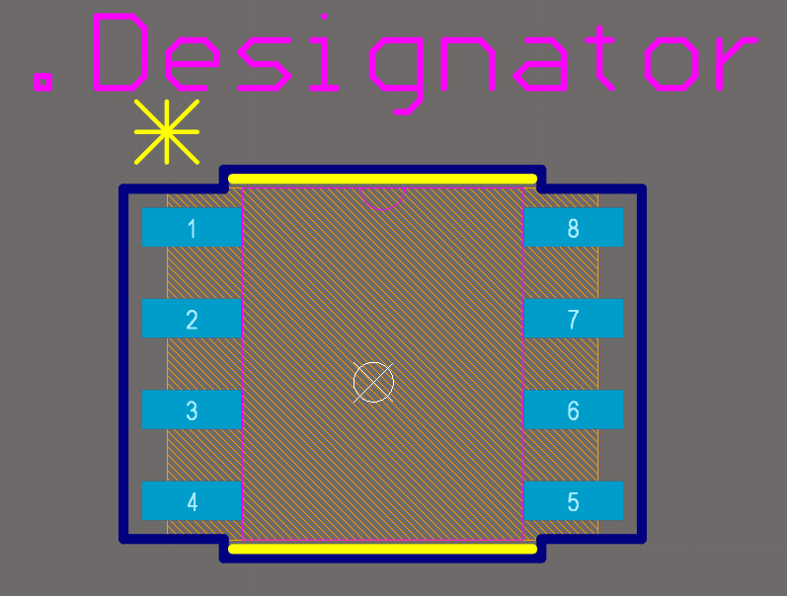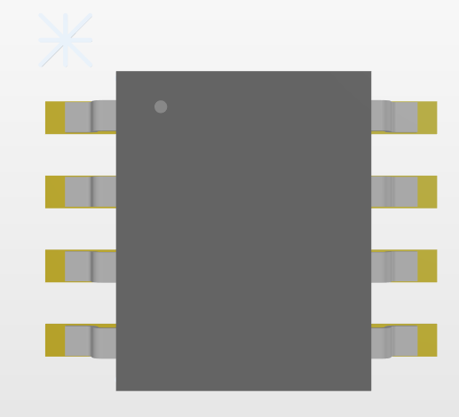

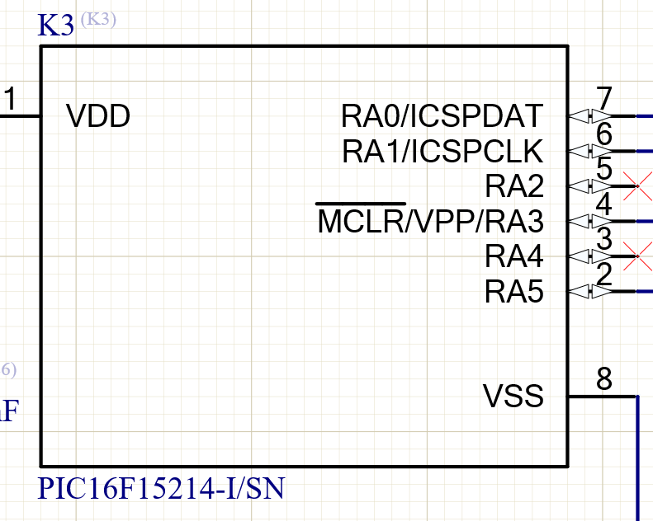

Nous utilisons le PIC 16F15214-I/SN parce que nous avons très peu d’I/O (un seul). Donc pas nécessaire de prendre un PIC trop grand inutilement. Sur le PIC, nous avons les connexions pour le connecteur de programmation soit : ICSPDAT sur RA0 (Pin 7), ICSPCLK sur RA1 (Pin 6), MCLR sur RA3 (pin 4) et la sortie du PIC sur RA5(Pin 2). Un condensateur de découplage(100nF) a été connecté aux bornes d’alimentations de celui-ci pour lisser la tension et éviter des pics de tensions et donc des surtensions. Nous utilisons ce PIC précisément parce-que nous l’avons déjà employé à l’EMF donc le PIC est connu et déjà testé.

#### Connecteur de programmation

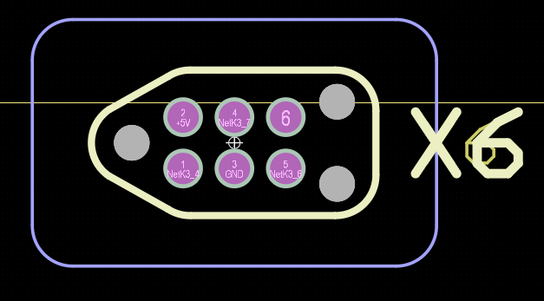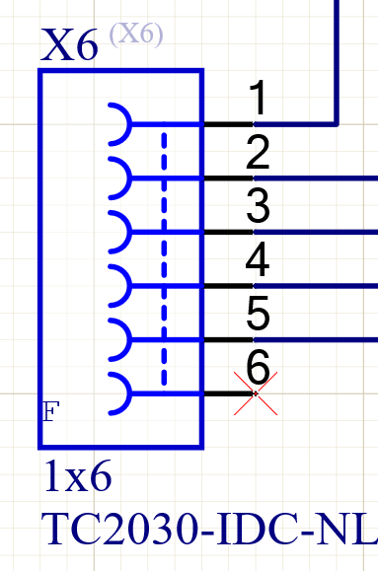

Ceci est le connecteur de programmation. C’est un connecteur TagConnect assez utile puisqu’après que la programmation ait été implémenter, aucune contrainte mécanique peut venir perturber le PCB. Seul bémol, il faut acheter un câble spécial qui coûte assez cher…

## Firmware

Le firmware pour notre application n’est pas très conséquent. Cependant, il joue quand même un rôle clé parce-que sans ce code, le projet perd tout son sens étant donné que le but du projet est de démontrer l’effet du bruit sur un comparateur à hystérèse.

Donc comme énoncé au-dessus, le but est de générer un code pouvant créer un bruit de 20mV environ. Pour ce faire j’utilise la méthode de registre à décalage. C’est-à-dire que je vais décaler les bits et sortir certains bits pour les passer dans différentes portes XOR pour qu’au final je rajoute ce bit de sortie à l’entrée du registre à décalage. Ce qui nous permet d’avoir un bruit pseudo-aléatoire.



### Structogramme

Un structogramme est très utile pour pouvoir avoir une idée claire avant de commencer à écrire les lignes de codes. Il permet de déjà avoir les blocs et de pouvoir suivre une ligne et de ne pas se perdre.

#### Structogramme Main.C

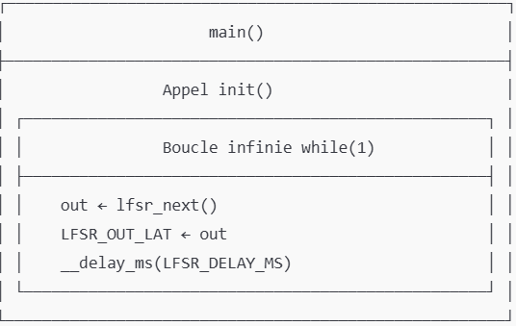

#### Structogramme fonction registre à décalage

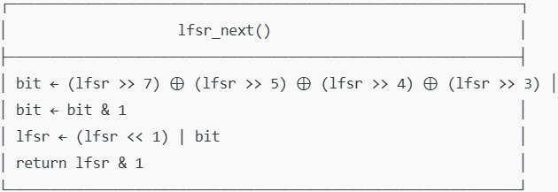

#### Structogramme InitPic()

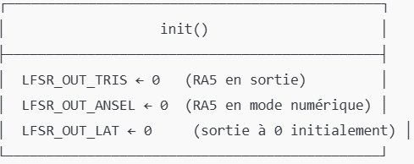

### Code

/*

* File: test_capteur.c

* Author: PittetL02

*

* Created on May 23, 2025, 1:00 PM

*/

//---------------------------CONFIGURATION--------------------------------

// CONFIG1

#pragma config FEXTOSC = OFF // External Oscillator Mode Selection bits (Oscillator not enabled)

#pragma config RSTOSC = HFINTOSC_1MHZ// Power-up Default Value for COSC bits (HFINTOSC (32 MHz))

#pragma config CLKOUTEN = OFF // Clock Out Enable bit (CLKOUT function is disabled; I/O function on RA4)

#pragma config VDDAR = HI // VDD Range Analog Calibration Selection bit (Internal analog systems are calibrated for operation between VDD = 2.3V - 5.5V)

// CONFIG2

#pragma config MCLRE = EXTMCLR // Master Clear Enable bit (If LVP = 0, MCLR pin is MCLR; If LVP = 1, RA3 pin function is MCLR)

#pragma config PWRTS = PWRT_OFF // Power-up Timer Selection bits (PWRT is disabled)

#pragma config WDTE = ON // WDT Operating Mode bits (WDT enabled regardless of Sleep; SEN bit is ignored)

#pragma config BOREN = ON // Brown-out Reset Enable bits (Brown-out Reset Enabled, SBOREN bit is ignored)

#pragma config BORV = LO // Brown-out Reset Voltage Selection bit (Brown-out Reset Voltage (VBOR) set to 1.9V)

#pragma config PPS1WAY = ON // PPSLOCKED One-Way Set Enable bit (The PPSLOCKED bit can be set once after an unlocking sequence is executed; once PPSLOCKED is set, all future changes to PPS registers are prevented)

#pragma config STVREN = ON // Stack Overflow/Underflow Reset Enable bit (Stack Overflow or Underflow will cause a reset)

// CONFIG3

// CONFIG4

#pragma config BBSIZE = BB512 // Boot Block Size Selection bits (512 words boot block size)

#pragma config BBEN = OFF // Boot Block Enable bit (Boot Block is disabled)

#pragma config SAFEN = OFF // SAF Enable bit (SAF is disabled)

#pragma config WRTAPP = OFF // Application Block Write Protection bit (Application Block is not write-protected)

#pragma config WRTB = OFF // Boot Block Write Protection bit (Boot Block is not write-protected)

#pragma config WRTC = OFF // Configuration Registers Write Protection bit (Configuration Registers are not write-protected)

#pragma config WRTSAF = OFF // Storage Area Flash (SAF) Write Protection bit (SAF is not write-protected)

#pragma config LVP = ON // Low Voltage Programming Enable bit (Low Voltage programming enabled. MCLR/Vpp pin function is MCLR. MCLRE Configuration bit is ignored.)

// CONFIG5

#pragma config CP = OFF // User Program Flash Memory Code Protection bit (User Program Flash Memory code protection is disabled)

// #pragma config statements should precede project file includes.

// Use project enums instead of #define for ON and OFF.

----------------------------------------------------------------------------------------

#include <xc.h>

#include <stdint.h>

//----- Constant Definiton ----------------------------

#define _XTAL_FREQ 4000000 // Fréquence d'oscillateur interne

//----- Global Variable Definitions------------------------

// LFSR 8 bits : taps sur bits 7, 5, 4, 3 (polynôme x^8 + x^6 + x^5 + x^4 + 1)

uint8_t lfsr = 0xA5; // Seed non nul

//----- Function Declarations -----------------------------

uint8_t lfsr_next(void);

void InitPic(void);

//===== Main Function Implementation ======================

void main(void)

{

InitPic();

while (1)

{

uint8_t out = lfsr_next(); // bit pseudo-aléatoire

LATAbits.LATA5 = out; // sortie sur RA5

__delay_ms(10); // fréquence de sortie (ajuste au besoin)

}

}

//---------------------------------------------------------

//---------------------------------------------------------

// Sous programme lfsr_next

// Auteur: yassinn

// Desc.: Initialisation du PIC

// Ver. Date: V00 20230207 Création (YYYYMMDD)

//--------------------------------------------------------

uint8_t lfsr_next(void)

{

uint8_t bit = ((lfsr >> 7) ^ (lfsr >> 5) ^ (lfsr >> 4) ^ (lfsr >> 3)) & 1;

lfsr = (lfsr << 1) | bit;

return lfsr & 1;

}

//---------------------------------------------------------

//---------------------------------------------------------

// Sous programme InitPic

// Auteur: yassinn

// Desc.: Initialisation du PIC

// Ver. Date: V00 20230207 Création (YYYYMMDD)

//--------------------------------------------------------

void InitPic(void)

{

// TRISA0 = 0; // RA0 en sortie

// ANSELA = 0; // Tous les ports A en numérique

// LATAbits.LATA0 = 0; // État initial

// Config Oscillator

OSCCON = 0b01101010; // 4 MHz

//Configuration AD PIC

ANSELA = 0; // Configuration des IO en mode Digital

//ANSELB = 0; // Configuration des IO en mode Digital

//ANSELC = 0; // Configuration des IO en mode Digital

//Config Port

LATA = 0b00000000; //

//LATB = 0b00000000; //

//LATC = 0b00000000; //

//Config Tris

TRISA = 0b00000000; //RA2 = input (Switch), RA0 output

//TRISB = 0b00000000; //tout outputs

//TRISC = 0b00000000; //

}

## Rédaction du protocole de mise en service du prototype

|  |  |  |  |  |  |
| --- | --- | --- | --- | --- | --- |
| Etape | Quoi faire | Valeur attendue | Valeur mesurée | Erreur | Validée |
| 1 | Implanter les connecteurs d’alimentations  Mesurer les tensions d’alimentations aux différents endroits dans le pcb (connexions d’alimentation sur ICs, PIC) | +5V  -5V | +4.99V  -4.98V | 0.2%  0.4% | Oui  Oui |
| 2 | Implanter les condensateurs de découplages et la diode de protection  Mesurer les tensions aux bornes des diodes et condensateurs. | D1,C9,C11 = +5V  D2,C3,C5 = -5V | +4.99V  -4.98V | 0.2%  0.4% | Oui  Oui |
| 3 | Implanter le bloc Soustracteur  Mesurer la tension d’entrée (TP11 / TP14) et de sortie (TP12) du bloc. Mesurer les tensions d’alimentation de l’AOP | Ue = ~2.5V  Us =~0V  +5V  -5V | Ue = 1.5V  Us = -4mV  (Ue est plus bas car la lumière ambiante est plus basse que les autres jours)  +4.99V  -4.98V | 40%  0.04%  0.2%  0.4% | Oui  Oui  Oui  Oui |
| 4 | Implanter le bloc Additionneur Inverseur  Mesurer la tension d’entrée (TP12) et de sortie (TP13) du bloc | Ue = ~0V  Us = ~2,2727V | -Ue = 9mV  Us = 2.278V | 0.09%  0.233% | Oui  Oui |
| 5 | Implanter le bloc Générateur de bruit  Mesurer la tension de sortie (TP15) du bloc  Mesurer la tension d’alimentation du PIC | Us = ~1,65V  +5V | Us = 1,7V  +4.99V | 3.03%  0.2% | Oui  Oui |
| 6 | Implanter le bloc Comparateur à Hystérèse  Mesurer la tension d’entrée (TP1,2,3) et de sortie (TP4,5) du bloc  Mesurer les tensions d’alimentation de l’AOP | Ue = ~2.5V  Us = ~0V  +5V  -5V | Ue = 2.33V  Us = 2mV  +4.99V  -4.98V | 6.8%  0.002 %  0.2%  0.4% | Oui  Oui |
| 7 | Mesurer la tension d’entrée (TP1,2,3) et de sortie (TP4,5) du comparateur avec Q2 complètement dans le noir | Uecomp = ~5V  Uscomp = ~4.2V (voir partie qui explique le LMC 6482) | Uecomp = 4.95V  Uscomp = 4.27V | 1%  0.71%% | Oui  Oui |
| 8 | Mesurer la tension d’entrée (TP1,2,3) et de sortie (TP4,5) du comparateur avec Q2 un peu caché | 5V > Ue > 2.5V  Us = ~4.24V | Ue = 2.8V  Us = 4.27V | 0%  0.71%% | Oui  Oui |
| 9 | Mesure du courant du circuit à lumière ambiante | 2.75mA > Ie > 15.24mA  Ie- = ~-1.39mA | Ie+ = 4mA  Ie- = -2.8mA | 0%  50% | Oui  Non |

## Rédaction du protocole de mise en service de post-production

|  |  |  |  |  |  |
| --- | --- | --- | --- | --- | --- |
| Pos | Action | Point de mesure | Résultats attendus | Résultats | Check |
| 1 | Branchement des alimentations | Contrôle visuel | Led P1 éteinte |  |  |
| 2 | Contrôle des tensions d’alimentations | Pin 8 K2, Pin 8 K1, Pin 1 K3, Anode Q1/Q2, Pin 1 R2  Pin 1 R7, Pin 4 K2 | +5V  -5V |  |  |
| 3 | Contrôle polarisation diode et condensateurs. | Pin 1 D1, Pin 1 C9  Pin 1 D2, Pin 1 C3 | +5V  -5V |  |  |
| 4 | Cacher capteur Q2 | Contrôle visuel | Led P1 allumée |  |  |
| Mesure Tension d’entrée comparateur | TP1 | Uecomp > 2.5V |  |  |
| 5 | Mesure tension de sortie du PIC (bruit) | TP15 | U =~ 1.63V |  |  |
| 6 | Mesure tension de seuil du comparateur | Pin 2 K1 | U = 2.5V |  |  |
| 7 | Connecter le bruit avec S2 | Contrôle visuel | Led P1 éteinte |  |  |
| Cacher le capteur pour tension d’entrée = 2.5V | TP1/TP2/TP3 | P1 doit scintiller lorsque la tension d’entrée du comparateur est proche de 2.5V |  |  |
| 8 | Connecter la résistance R4 avec S1 | Contrôle visuel | Led P1 éteinte |  |  |
| Cacher le capteur pour tension d’entrée = 2.5V | TP1/TP2/TP3 | Led P1 ne doit plus scintiller. (2 tensions de seuils différente pour toggle la sortie) |  |  |
| 9 | Cacher capteur Q2 | Contrôle visuel | P1 allumée |  |  |
| Enlever connecteur X2 | Contrôle visuel | P1 éteinte |  |  |
| 10 | Checker la valeur des composants | Contrôle visuel | Contrôle visuel |  |  |

#### Machine des états

Sans Résistance d’hystérèse :

|  |  |  |  |
| --- | --- | --- | --- |
| **Capteur Uref** | **Capteur Umes** | **Ue comparateur** | **Etat Led (Us)** |
| Lumière ambiante | Lumière ambiante | 2.5V (dans un monde idéal (les deux capteurs ne seront jamais vraiment exposés à la même luminosité)) | Scintille |
| Lumière ambiante | Caché | 5V | Allumée |
| Lumière ambiante | Partiellement caché | 2.5V > Ue > 5V | Allumée |
| Caché | Lumière ambiante | 0V | Eteinte |
| Partiellement caché | Lumière ambiante | 0V > Ue > 2.5V | Eteinte |
| Caché | Caché | 2.5V | Scintille |

Avec Résistance d’hystérèse :

|  |  |  |  |
| --- | --- | --- | --- |
| **Capteur Uref** | **Capteur Umes** | **Ue comparateur** | **Etat Led (Us)** |
| Lumière ambiante | Lumière ambiante | 2.5V | Eteinte |
| Lumière ambiante | Caché | 5V | Allumée |
| Lumière ambiante | Partiellement caché | 2.5V > Ue > 5V | Allumée |
| Caché | Lumière ambiante | 0V | Eteinte |
| Partiellement caché | Lumière ambiante | 0V > Ue > 2.5V | Eteinte |
| Caché | Caché | 2.5V | Eteinte |

### Rédaction du mode d’emploi utilisateur

L’utilisateur peut choisir entre différents modes. Il peut manuellement ajouter ou enlever du bruit fournit par le PIC. Il peut déconnecter l’entrée pour mettre une source de tension externe. De même pour la sortie, il peut déconnecter « l’éclairage public » pour mesurer la sortie avec un oscilloscope. Et pour finir, l’utilisateur peut manuellement aussi connecter / déconnecter la résistance en contre-réaction aux bornes du comparateur pour pouvoir observer les différences que l’hystérèse peut occasionner.

Pour faire les mesures, il faut faire attention à ne pas faire trop d’ombre et perturber le capteur de lumière Q1 qui doit rester exposer au maximum à la lumière ambiante.

Pour commencer, il faut venir déconnecter le bruit et déconnecter la résistance R4(hystérèse). Il faut maintenant observer le comportement de la Led P1 (devrait être éteinte). Tirer des hypothèses.

Ensuite, avec la main, il faut venir l’approcher gentiment du capteur de lumière Q2 (Il fait nuit donc l’éclairage public devrait s’allumer). On peut venir brancher un oscilloscope pour pourvoir voir la tension d’entrée pour observer la variation de tension selon la lumière que reçoit Q2.

Refaire la même démarche mais avec l’ajout de bruit. Observez le comportement de la Led P1 (devrait scintiller). Tirer des hypothèses.

Maintenant, il faut connecter R4 et le bruit et refaire les tests avec le capteur Q2. Qu’observez-vous ? Pourquoi selon vous P1 ne se comporte plus comme lors de la mesure avec le bruit ?

## Liste des outils utilisés et leur version

### Appareils

Oscilloscope KEYSIGHT InfiniiVision 2014A EMF-INDU-PHIE-0074  
Alimentation DC xantrex XPL-30-2T TRIPLE DC Power Supply EMF-INDU-PHIE-0371  
Générateur de fonction Agilent 33250A EMF-INDU-PHIE-0006  
Multi-mètre AMPRODE 34XR-A 19100479A  
PIC KIT 4 MICROCHIP 10-10094-R1

### Logiciels

Altium Designer V24.1.2  
MplabX IDE V6.20  
Word  
Excel  
Draw.IO  
Tina

# Contrôle

## Validation ERC

La validation ERC (Electrical Rules Check) sert à valider les connexions électriques du schéma pour que le routage puisse se faire sans erreurs par la suite.

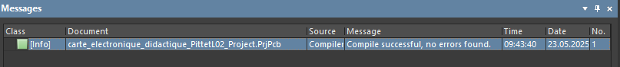

## Validation DRC

La validation DRC (Design Rules Check) sert à valider le PCB selon les règles que l’on met pour la conception (Règles de la classe 6C). Cette validation sert à pouvoir générer les fichiers gerbers sans craintes d’avoir des erreurs de routage et de placements de composants.

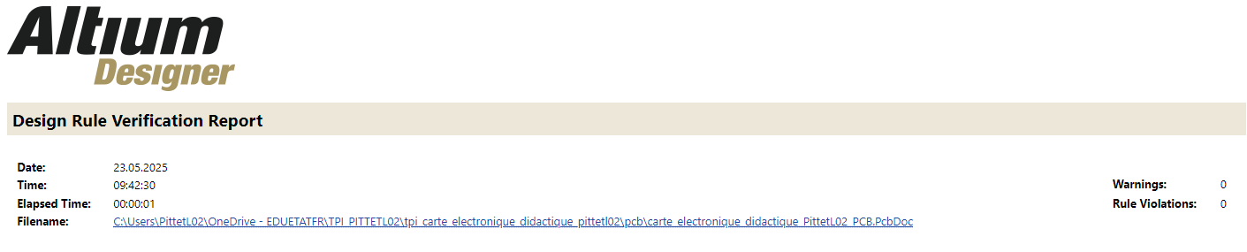

## Validation Eurocircuits

La validation EuroCircuit sert à certifier que notre PCB rentre bel et bien dans la classe 6C et que tous les gerbers sont présents pour que la fabrication se fasse avec tous ce dont nous avons besoin.





# Evaluation

## Etat du projet

Le PCB fonctionne correctement avec cependant quelques modifications pour corriger certaines erreurs bêtes.

Si l’on regarde le « cahier des charges » il m’était demandé de concevoir, réaliser et tester un prototype d’une carte analogique et à uC et de fournir tous les documents nécessaires à sa production.

L’application devait simuler le comportement d’un système compréhensible de la vie courante et contenir un capteur analogique. Je devais concevoir le conditionneur, un générateur de bruit à basse fréquence.

Je peux affirmer avoir réussi à faire tout ce qu’il m’a été demandé. J’ai apporté des suggestions d’améliorations, mais qui n’ont pas pu être retenu pour ce projet à cause du temps limités.

## Liste des modifications pour la prochaine version

### AOP Comparateur

Le comparateur inverseur a été routé à l’envers et est donc devenu un AOP inverseur. Il a donc fallu couper les pistes et tirer des fils pour inverser les connexions. Les pins d’alimentations sont donc aussi inversés. Il a fallu inverser ces pins en coupant la PIN du comparateur et tirer des fils pour refaire la connexion correcte.

J’ai aussi mis la sortie du deuxième comparateur à la masse. Ce qui est une grosse erreur. L’AOP va chercher à sortir une tension sur cette sortie, ce que l’on ne veut pas. Il a fallu couper la pin 7 du comparateur.

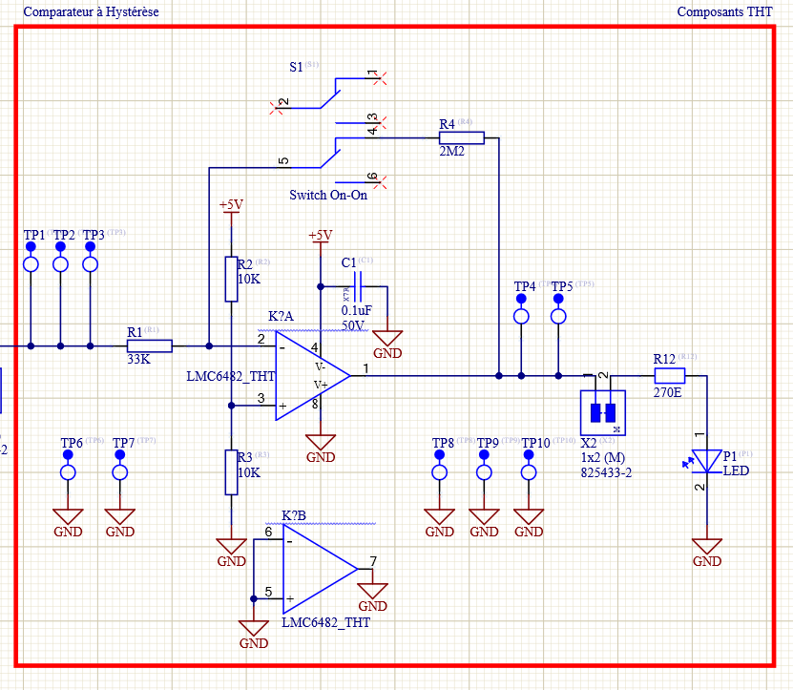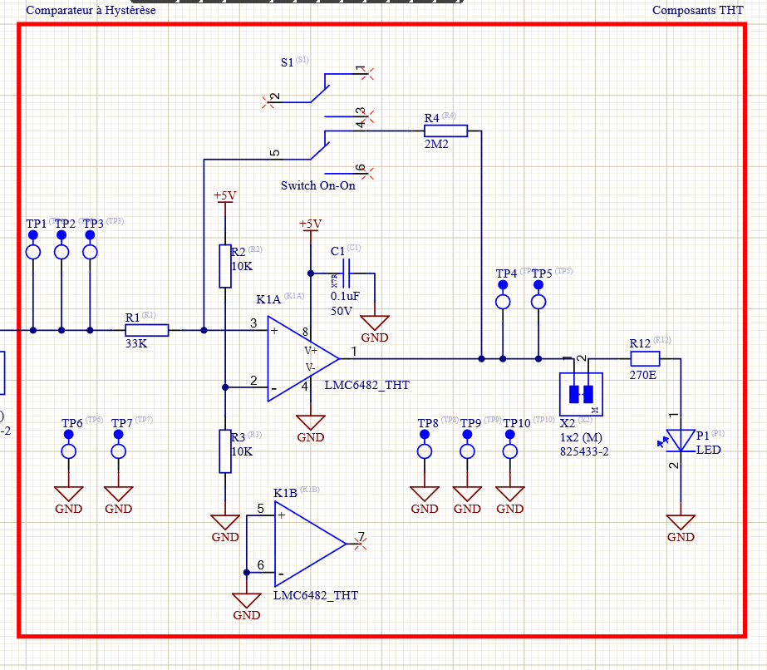

Pour la modification sur le PCB, j’ai dû couper les pates 4,7 et 8 du socle de l’IC. J’ai ensuite dû tirer des fils pour refaire les connections.

### Condensateur découplage

Le condensateur de découplage C3 est un condensateur polarisé. Je n’ai pas pensé à l’inverser pour l’alimentation du -5V et je l’ai branché comme pour le +5V. J’avais pensé à le faire pour la diode de protection mais pas pour le condensateur.

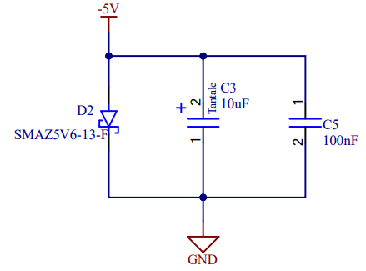 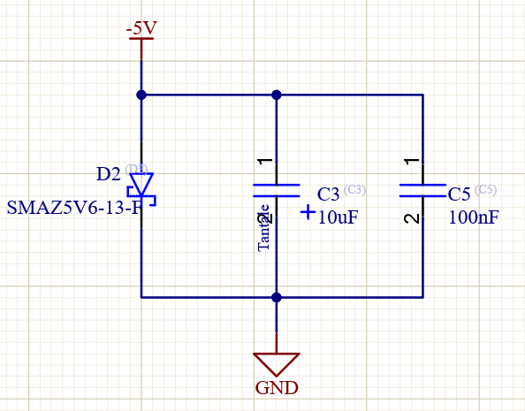

Pour la modification du PCB il suffit juste d’inverser le condensateur.

### Ajout de point de tests

Ajout de point de tests à l’entrée du soustracteur, à l’entrée et à la sortie de l’additionneur ainsi qu’à la sortie du générateur de bruit.

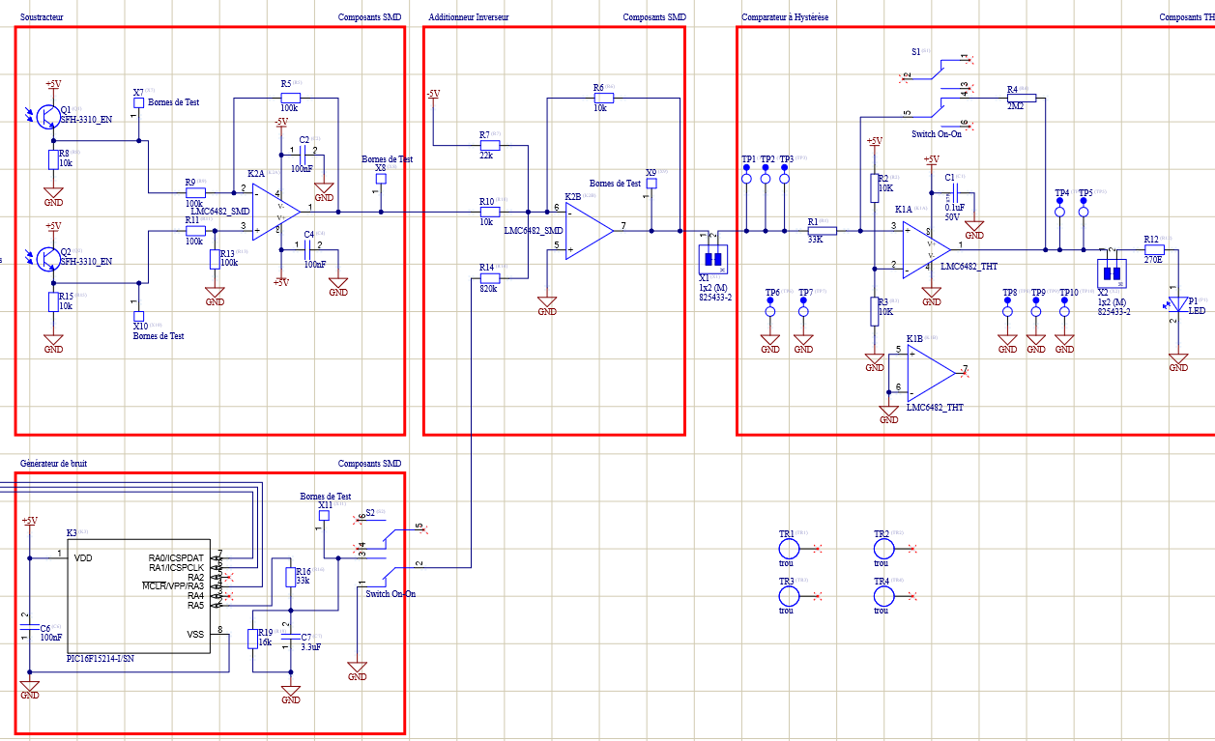



### Ajout de condensateurs

Ajout de deux condensateurs pour lisser la tension d’entrée et de référence du comparateur et ainsi limiter au maximum le bruit non désiré.

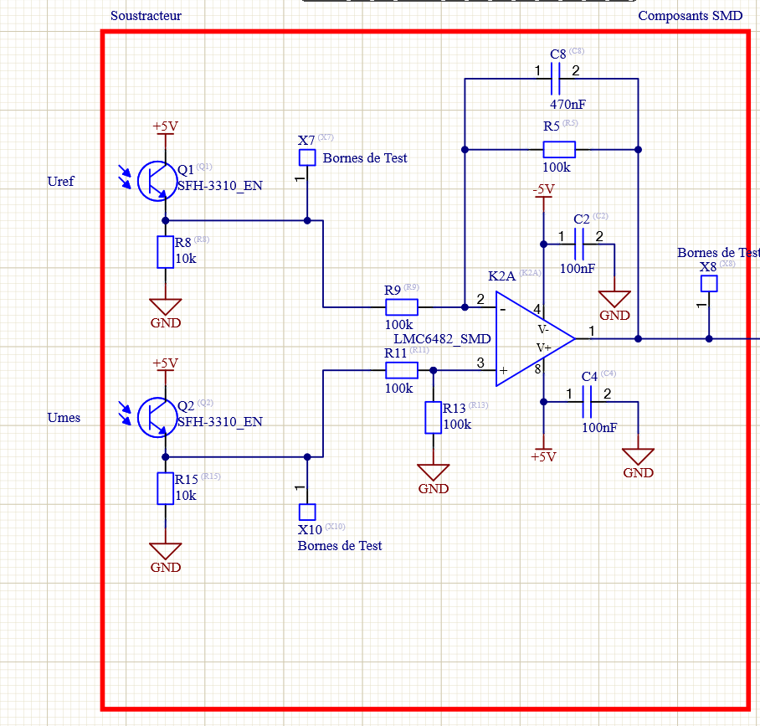 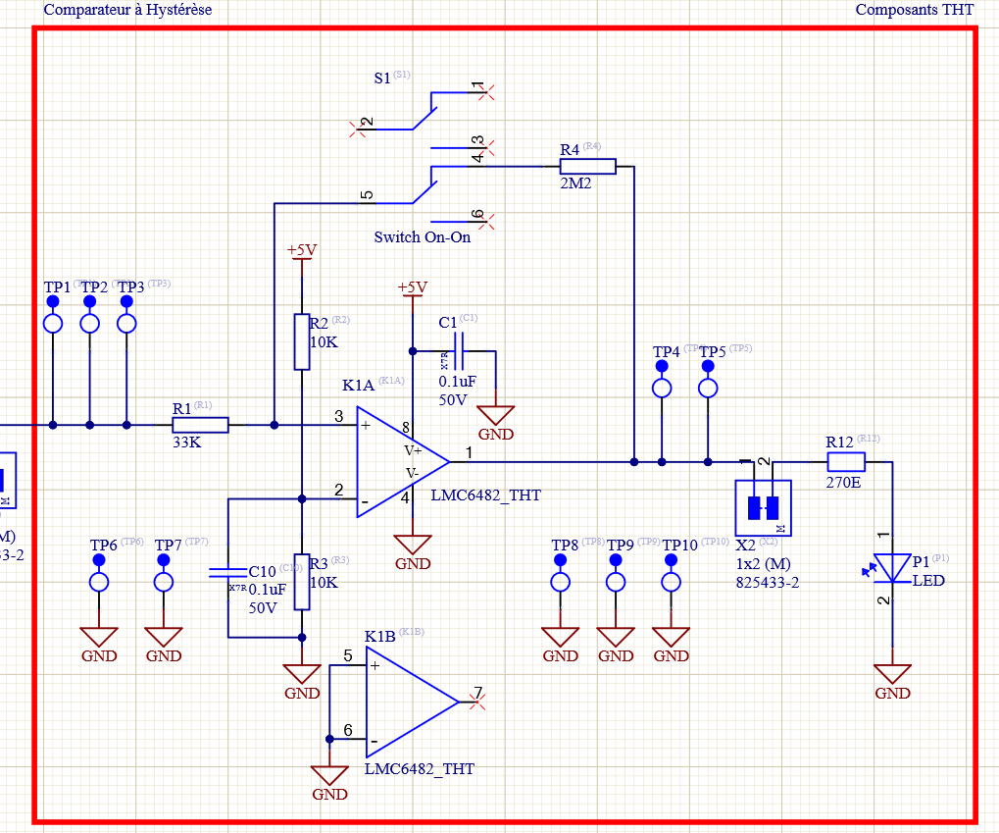

C8 sert à limiter le bruit créer par le premier AOP.

C10 sert à lisser la tension de référence pour éviter d’avoir des pics de tensions et ainsi gagner de la précision.

### Changement empreinte Phototransistor

Il manque une règle sur ce composant et le vernis recouvre entièrement les pads du capteur sur la couche Bottom. Il est donc très compliqué de braser le composant.

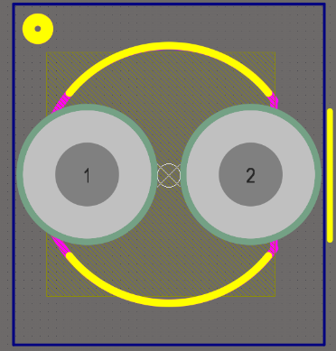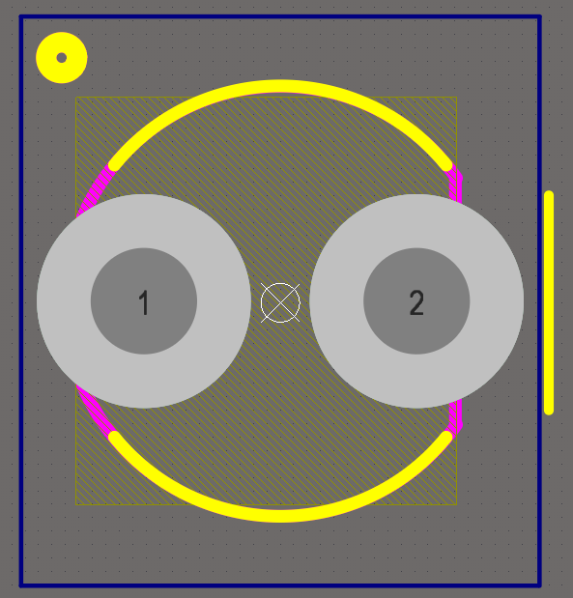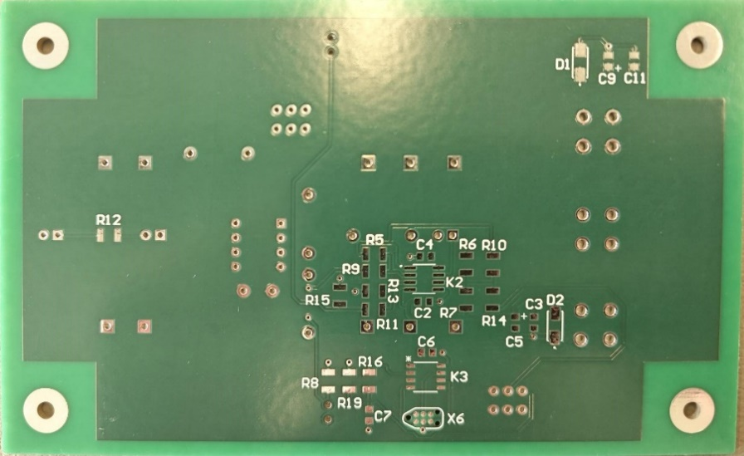



### Ajout de SlikScreen sur les Pistes TOP

Ajout de sérigraphie sur les pistes coté TOP pour pouvoir mieux voir les connections.

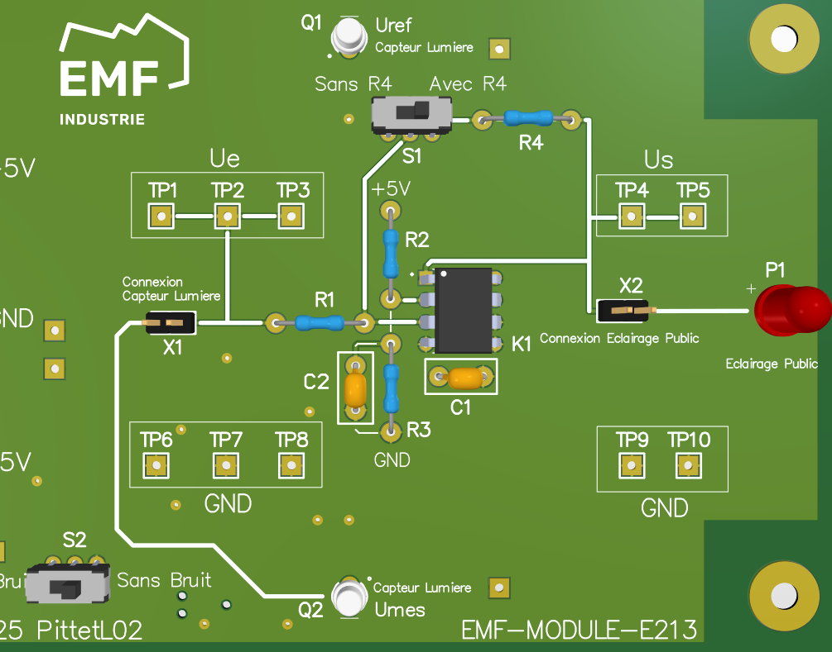

### Vue globale nouvelle version

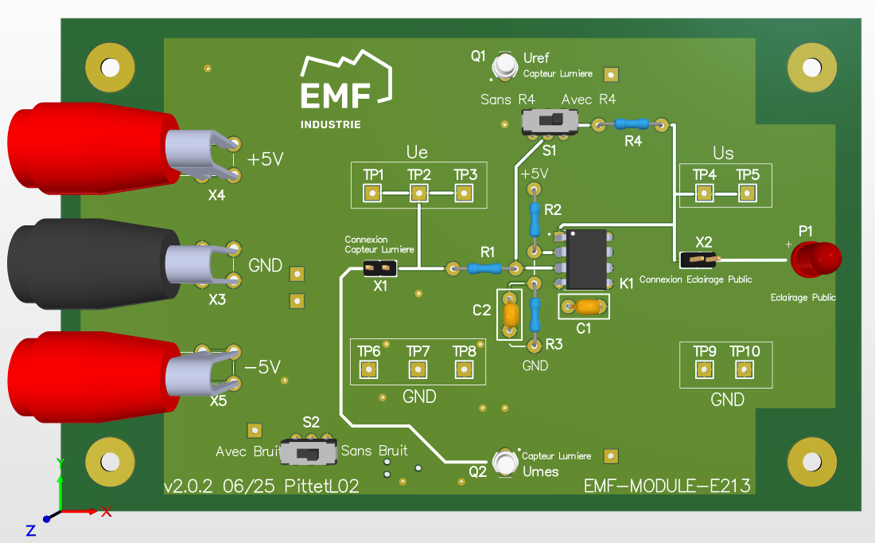

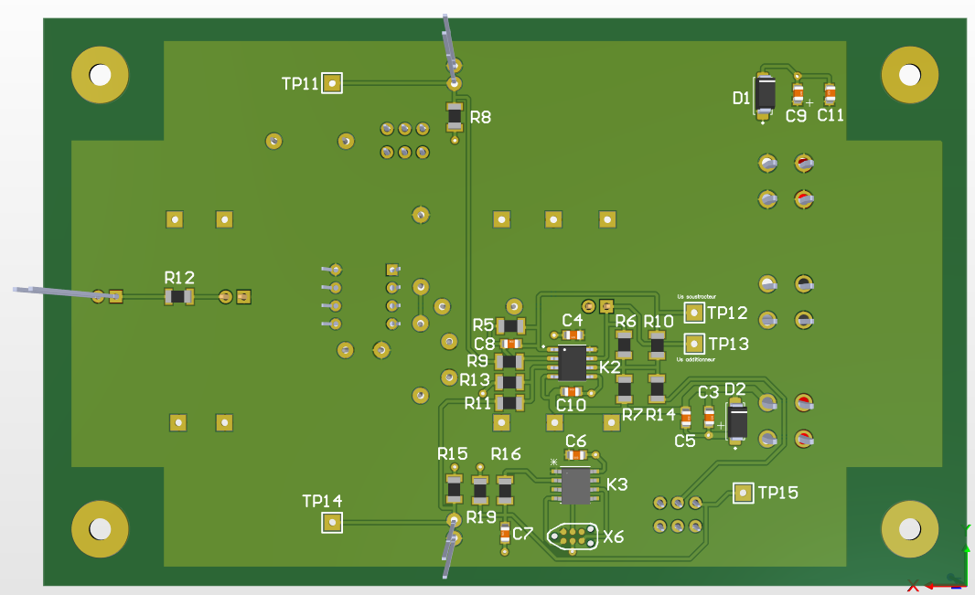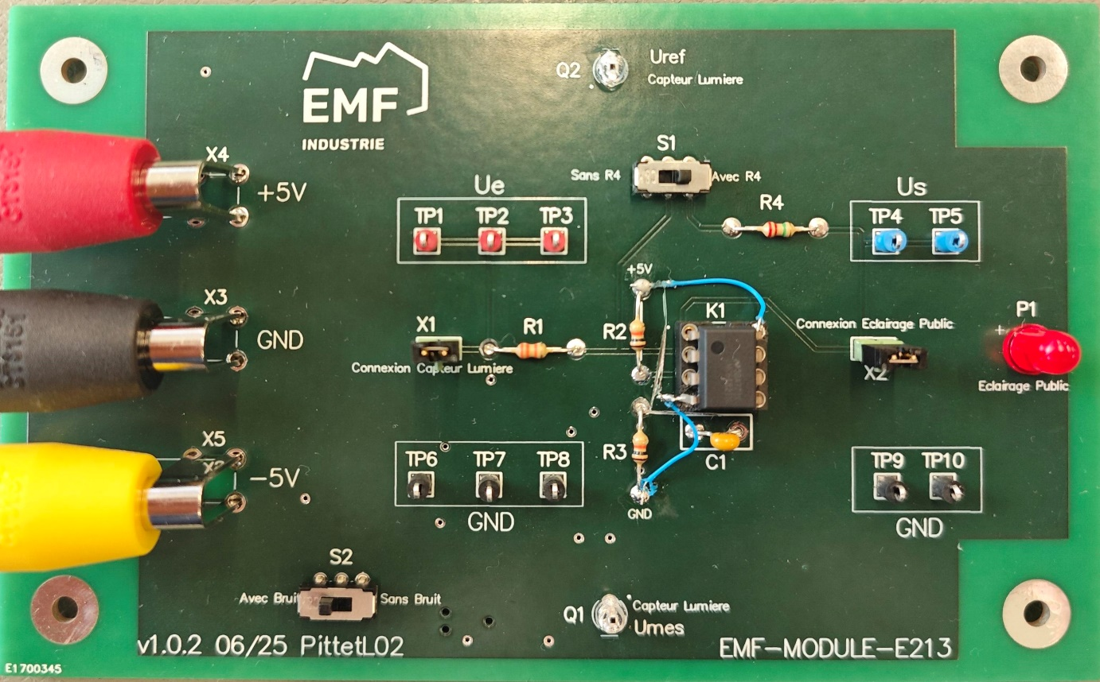

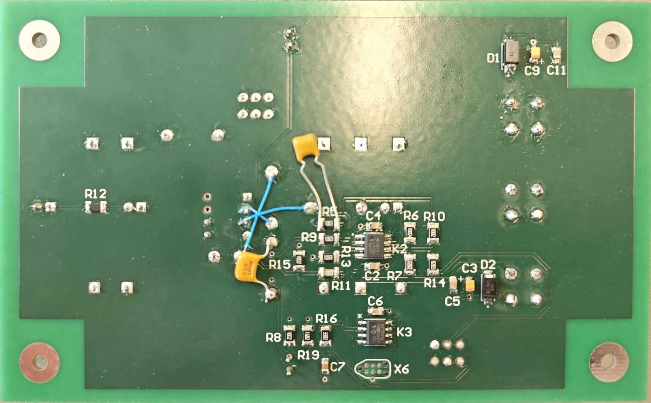

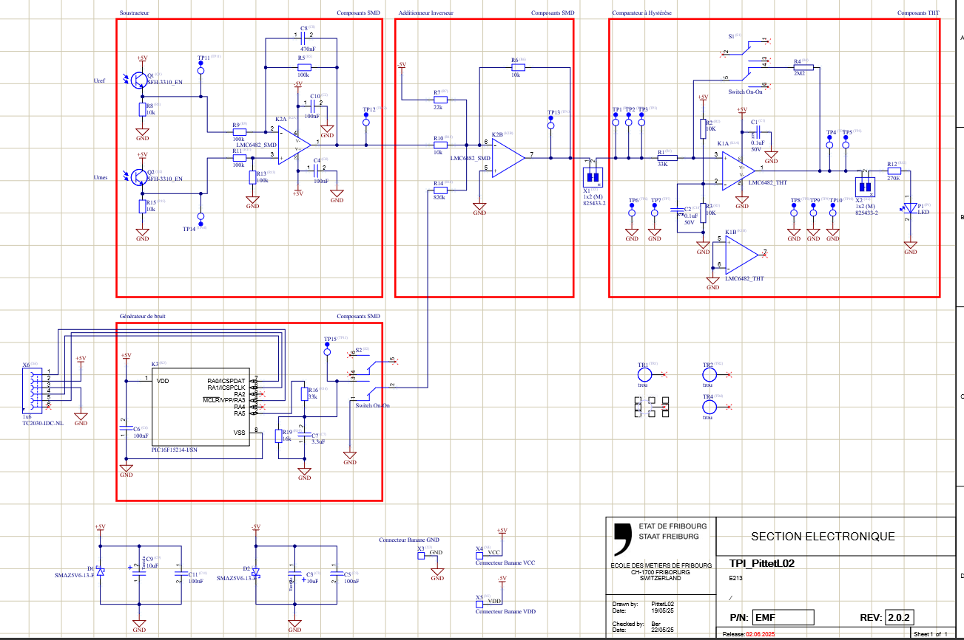

Toutes les erreurs faites sur la version 1.0.2 ont été modifié sur la version 2.0.2 tant sur la schématique que sur le layout.

## Liste des délivrables

|  |  |  |  |
| --- | --- | --- | --- |
| pcb | **Schématique (.pdf)** | | |
|  | Fichier : | carte_electronique_didactique_PittetL02_SCH-v1.0.2.pdf | [annexé](https://eduetatfr-my.sharepoint.com/personal/loic_pittet_studentfr_ch/Documents/TPI_PITTETL02/tpi_carte_electronique_didactique_pittetl02/pcb/pdf/SCH/V1.0.2/carte_electronique_didactique_PittetL02_SCH.pdf) Flèche : pivoter à droite |
|  | Répertoire : | C:\Users\PittetL02\OneDrive - EDUETATFR\TPI_PITTETL02\tpi_carte_electronique_didactique_pittetl02\pcb\pdf\SCH\V1.0.2 |  |
| pcb | **Gerber (.zip)** | |  |
|  | Fichier : | tpi_carte_electronique_didactique_pittetl02_gerber-v1.0.2.zip |  |
|  | Répertoire : | C:\Users\PittetL02\OneDrive - EDUETATFR\TPI_PITTETL02\tpi_carte_electronique_didactique_pittetl02\pcb\gerber\V1.0.2 |  |
| fwr | **Firmware (.hex)** | |  |
|  | Fichier : | tpi_carte_electronique_didactique_pittetl02_Fwr.X |  |
|  | Répertoire : | C:\Users\PittetL02\OneDrive - EDUETATFR\TPI_PITTETL02\tpi_carte_electronique_didactique_pittetl02\fwr\PIC-16F15214 |  |
| mec | **Plan mécanique (.xlsx)** | |  |
|  | Fichier : | carte_electronique_didactique_PittetL02_MEC | [annexé](https://eduetatfr-my.sharepoint.com/personal/loic_pittet_studentfr_ch/Documents/TPI_PITTETL02/tpi_carte_electronique_didactique_pittetl02/pcb/pdf/MEC/V1.0.2/carte_electronique_didactique_PittetL02_MEC.pdf) Flèche : pivoter à droite |
|  | Répertoire : | C:\Users\PittetL02\OneDrive - EDUETATFR\TPI_PITTETL02\tpi_carte_electronique_didactique_pittetl02\pcb\pdf\MEC\V1.0.2 |  |
| rpt | **Liste de matériel (.pdf)** | |  |
|  | Fichier : | carte_electronique_didactique_PittetL02_BOM | [annexé](https://eduetatfr-my.sharepoint.com/personal/loic_pittet_studentfr_ch/Documents/TPI_PITTETL02/tpi_carte_electronique_didactique_pittetl02/pcb/bom/carte_electronique_didactique_PittetL02_BOM.xlsx) Flèche : pivoter à droite |
|  | Répertoire : | C:\Users\PittetL02\OneDrive - EDUETATFR\TPI_PITTETL02\tpi_carte_electronique_didactique_pittetl02\pcb\bom |  |

## Amélioration possible

* Ajout d’une source lumineuse sur le capteur de référence pour imiter un « soleil » et sur le capteur de mesure pour avoir des capteurs qui ne sont pas perturbé par l’extérieur (nuages, éclairage…) et ainsi toujours avoir un peu près la même tension de référence.
* Ajout d’une LED « lampadaire » pour avoir une application plus réaliste et sympathique a utilisé.

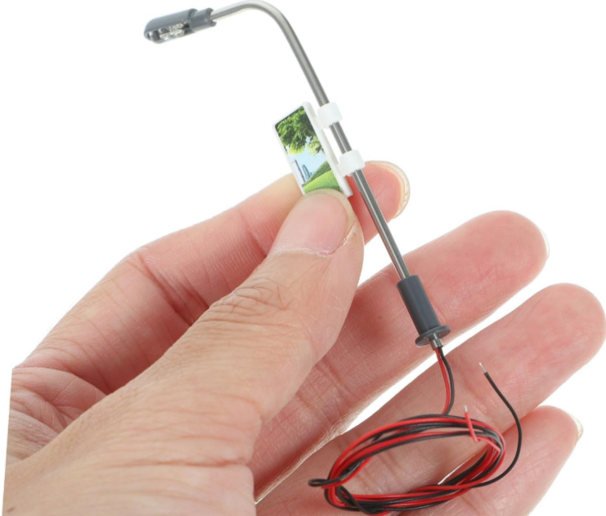

* Ajout d’un petit rail avec un cache coulissant sur le capteur de mesure pour pouvoir plus facilement et plus précisément cacher la lumière et ainsi avoir des valeurs de mesures plus précises.
* Ajouter d’une gaine thermo sur les capteurs que l’on va rétracter pour éviter d’avoir trop de lumière de l’extérieur qui pourrait venir trop perturber la lumière ambiante (Lorsque la lumière de l’extérieur est haute, un faible mouvement devant les capteurs vient beaucoup perturber l’application). Cacher un peu les capteurs de la lumière de côté peut nous permettre d’avoir des capteurs plus équivalents en therme de lumière reçue.
* Augmenter la valeur du condensateur C8 pour filtrer encore plus le bruit.
* Remplacer le jumper X1 par un switch à 2 positions pour éviter d’avoir 2 alimentations aux bornes du comparateur.

## Conclusion et avis personnel

Le projet a été mené à terme malgré quelques difficultés rencontrées. J’ai su aborder ces problèmes de manière professionnelle et ai toujours trouvé un moyen de les résoudre rapidement, afin d’éviter de perdre du temps inutilement. J’y suis parvenu avec l’aide de mon enseignant responsable du projet, de mes camarades, mais aussi grâce à Internet et particulièrement à ChatGPT (dont j’ai toujours remis les réponses en question en les vérifiant systématiquement, car on sait que ChatGPT peut se tromper, notamment dans le domaine de l’électronique).

Bien entendu, des améliorations restent possibles, et cela montre bien que nous sommes humains. Le temps m’a manqué pour réaliser tout ce que j’aurais souhaité. Cependant, je suis très fier du travail accompli durant ces 120 heures de projet. C’est toujours très gratifiant, en tant qu’électronicien, de pouvoir mener un projet de A à Z et d’avoir finalement entre les mains un PCB fonctionnel, malgré quelques ajustements nécessaires.

Pouvoir aller jusqu’au bout du projet, commander une nouvelle version corrigée, et voir les améliorations se concrétiser, était important pour moi. Je n’aime pas laisser un projet inachevé. Chaque matin, j’étais motivé à venir travailler et faire avancer ce projet. J’ai beaucoup appris, que ce soit sur le routage ou sur des concepts fondamentaux d’électronique tels que les additionneurs et les soustracteurs, que nous avions peu utilisés auparavant.

C’est à travers des projets comme celui-ci que notre formation prend tout son sens, et que l’on mesure le chemin parcouru.

La partie documentation est souvent perçue comme moins enthousiasmante, car on a tendance à vouloir avancer rapidement sur la partie technique. Pourtant, j’ai appris à tenir ce rapport à jour quotidiennement (à partir de la deuxième semaine), ce qui a été très bénéfique en fin de projet. J’ai ainsi pu éviter le stress lié à la rédaction précipitée. Cela a aussi rendu la documentation plus agréable à rédiger.

Le manque de cahier des charges au début du projet a été un peu déstabilisant, d’autant plus que mon enseignant n’était pas disponible durant les deux premiers jours. Mais cela m’a permis de démarrer en autonomie, de cerner moi-même les problématiques, et d’aborder plus efficacement les discussions une fois le dialogue établi. Je ne me suis pas contenté d’écouter : j’ai aussi contribué activement aux réflexions et aux recherches. Ce genre de situation est fréquent dans le monde professionnel, comme j’ai pu l’observer lors de mon stage en Irlande.

L’entente avec mon enseignant a été très bonne à mon sens. Il s’est montré réactif malgré ses cours en parallèle, et disponible même en dehors de ses heures pour m’accompagner. Ce fut un réel plaisir de collaborer avec lui.

J’ai fait de mon mieux pour rendre un dossier clair, structuré, et avec tous les documents nécessaires à la suite du projet, afin qu’il puisse être repris et utilisé par de futurs apprentis. Selon moi, cela représente 25 % du travail : une bonne documentation permet à d’autres de poursuivre efficacement le projet. Trop souvent, j’ai vécu l’inverse, où la reprise de projet était laborieuse à cause de documents absents ou mal organisés.

J’espère avoir répondu au mieux aux attentes de mon enseignant, et que cette application pourra être utilisée dès l’année prochaine par les futurs apprentis. Ce serait une belle reconnaissance du travail accompli.

## Sources

* Chat GPT :
  + Comment générer du bruit à partir d’un PIC

### Génération du code (registre à décalage (LFSR))

* [Convert Watt/sq. Cm (at 555 Nm) to Lux](https://www.unitconverters.net/illumination/watt-sq-cm-at-555-nm-to-lux.htm)
* [Registre à décalage à rétroaction linéaire — Wikipédia](https://fr.wikipedia.org/wiki/Registre_%C3%A0_d%C3%A9calage_%C3%A0_r%C3%A9troaction_lin%C3%A9aire#:~:text=Un%20LFSR%20est%20un%20dispositif,en%20entr%C3%A9e%20de%20celui-ci.&text=%C2%BB%20est%20l'%C3%A9tat%20du%20LFSR%20%C3%A0%20ce%20moment)
* [Lux (unité) — Wikipédia](https://fr.wikipedia.org/wiki/Lux_(unit%C3%A9))
* [Un lampadaire la nuit photo – Image gratuite de Bâtiment sur Unsplash](https://unsplash.com/fr/photos/un-lampadaire-la-nuit-5NXgyHvs-8w)
* [LMC6484 unexpectedly high input bias current - Amplifiers forum - Amplifiers - TI E2E support forums](https://e2e.ti.com/support/amplifiers-group/amplifiers/f/amplifiers-forum/561046/lmc6484-unexpectedly-high-input-bias-current)
* [OP Amp Output Voltage Phase Reversal - Semiconductor / Integrated Circuits (ICs) - DigiKey TechForum - An Electronic Component and Engineering Solution Forum](https://forum.digikey.com/t/op-amp-output-voltage-phase-reversal/3709)

## Version du Document

|  |  |  |  |
| --- | --- | --- | --- |
| V1.0.2 | 22.05.2025 | PittetL02 | Première version |
| V2.0.2 | 30.05.2025 | PittetL02 | Deuxième version |

## Signatures

|  |  |  |
| --- | --- | --- |
| Lieu: | EMF, 1705 Fribourg, Switzerland | _________________________ |
| Date: | 04/06/2025 | Pittet Loïc |